Финтех и банкинг: Копилка для конкретной цели

Vision • SRS • Backlog Template

Имена исполнителей
Магус Юрий
Высоцкий Леонид
Ким Игорь
Сейтбаев Булат
Прокопец Артём
Цыганок Андрей

Table of Contents
Оглавление
Финтех и банкинг: Копилка для конкретной цели 1
Table of Contents 2
Vision Document 4
Vision Document – Version History 4
1. Project Summary 4
1.1. Product purpose 4
1.2. Target users 5
2. Problem & Solution 5
2.1. Problem statement 5
2.2. Proposed solution 5
3. Key Features 6
3.1. Core Epics 6
3.2. Main usage scenarios 6
4. Strategic Justification 24
4.1. Impact Map 24
4.2. Development priorities 24
Software Requirements Specification (SRS) 37
SRS Document – Version History 37
1. Overall Description 37
1.1. Product Functions 37
2. Specific Requirements 56
2.1. Functional Requirements 56
FR ID 56
Описание требования 56
Приоритет (MoSCoW) 56
FR-001 56
Система должна позволять пользователю создавать новую цель накоплений. 56
Must 56
FR-002 56
Система должна отображать форму создания цели с обязательными полями «Название» и «Целевая сумма». 56
Must 56
FR-003 56
Система должна проверять корректность введённых данных цели перед сохранением. 56
Must 56
FR-004 56
Система должна сохранять созданную цель в локальном хранилище устройства. 56
Must 56
FR-005 56
Система должна автоматически рассчитывать прогноз прогресса накоплений для цели. 56
Must 56
FR-006 57
Система должна отображать визуальный индикатор достижения цели (термометр/диаграмму). 57
Must 57
FR-007 57
Система должна отображать список всех целей пользователя. 57
Must 57
FR-008 57
Система должна открывать детальный экран выбранной цели. 57
Must 57
FR-009 57
Система должна отображать текущую накопленную сумму и процент прогресса по цели. 57
Must 57
FR-010 57
Система должна позволять пользователю редактировать параметры существующей цели. 57
Must 57
FR-011 57
Система должна сохранять изменения параметров цели в локальном хранилище. 57
Must 57
FR-012 57
Система должна пересчитывать прогноз прогресса после изменения параметров цели. 57
Must 57
FR-013 57
Система должна отображать подтверждение при попытке удаления цели. 57
Must 57
FR-014 57
Система должна удалять цель и все связанные с ней данные после подтверждения пользователя. 57
Must 57
FR-015 57
После удаления система должна обновлять список целей. 57
Must 57
FR-016 57
Система должна отображать экран пустого состояния при отсутствии целей. 57
Should 57
FR-017 57
Система должна позволять пользователю добавлять записи о накоплениях по цели. 57
Must 57
FR-018 57
Система должна учитывать добавленные накопления при расчёте текущего прогресса. 57
Must 57
FR-019 57
Система должна хранить историю накоплений по каждой цели. 57
Must 57
FR-020 57
Система должна агрегировать данные накоплений по периодам (недели, месяцы). 57
Should 57
FR-021 57
Система должна отображать график динамики накоплений по цели. 57
Must 57
FR-022 58
Система должна отображать сравнительную статистику прогресса по периодам. 58
Should 58
FR-023 58
Система должна отображать раздел «Сводка» с общей статистикой по цели. 58
Should 58
FR-024 58
Система должна рассчитывать прогнозируемую дату достижения цели. 58
Must 58
FR-025 58
Система должна отображать раздел «Близость к цели» с процентом достижения. 58
Should 58
FR-026 58
Система должна позволять пользователю опционально задавать срок достижения цели. 58
Should 58
FR-027 58
Система должна позволять пользователю опционально указывать ежемесячный платёж. 58
Should 58
FR-028 58
Система должна позволять пользователю добавлять описание цели. 58
Should 58
FR-029 58
Система должна позволять пользователю добавлять изображение цели. 58
Should 58
FR-030 58
Система должна позволять пользователю настраивать уведомления по цели. 58
Could 58
FR-031 58
Система должна отправлять локальные пуш уведомления при выполнении заданных условий. 58
Could 58
FR-032 58
Система должна открывать детальный экран цели при нажатии на уведомление. 58
Could 58
FR-033 58
Система должна позволять пользователю делиться целью накопления с друзьями. 58
Could 58
FR-034 58
Система должна отображать список целей друзей, доступных для просмотра. 58
Could 58
FR-035 58
Система должна отображать детальный экран цели друга в режиме «только просмотр». 58
Could 58
FR-036 58
Система может позволять пользователю оставлять реакции или комментарии к целям друзей. 58
Could 58
2.2. Non-Functional Requirements 59
2.3. Interfaces 62
4. High-Level Architecture 62
4.1. Architecture Ground and Reasoning 62
4.2. Architecture Diagrams 62
4. Appendixes 62
4.1. Models and Diagrams 62
4.2. Glossary 62
4.4. Traceability Matrix 62
4.5. Business Rules 62
Product Backlog 63
Backlog Document – Version History 63
1.1 Backlog 63

Vision Document

Vision Document – Version History
Date | Author | Description
2026-01-30 | Магус Юрий | Инициация Vision Document. Формулировка идеи продукта, цели, проблемы и целевой аудитории.
2026-01-30 | Магус Юрий | Добавление Core Epic и структуры связанных эпиков (E1–E4).
2026-01-30 | Высоцкий Леонид | Уточнение бизнес-фокуса продукта, участие в формировании структуры эпиков и логики ценности.
2026-01-30 | Ким Игорь | Участие в проработке Epic 4 (социальное взаимодействие), уточнение сценариев шаринга и просмотра целей друзей.
2026-01-30 | Прокопец Артём | Участие в обсуждении пользовательских сценариев и логики взаимодействия с целями (Epic 3).
2026-01-30 | Сейтбаев Булат | Формализация Functional Requirements, согласование Vision с user stories.
2026-01-30 | Цыганок Андрей | Добавление нефункциональных ограничений и уточнение Vision с точки зрения платформ, сети и производительности.
2026-03-07 | Ким Игорь | Добавление Epic 5 и UC11 для ручного внесения взносов по цели и отмены последнего взноса.

1. Project Summary

1.1. Product purpose
Проблема: многие молодые люди с доходом не могут накопить на крупные покупки из-за отсутствия наглядной визуализации прогресса и психологического барьера перед «сложными» банковскими инструментами. Существующие приложения банков часто перегружены, а обычные заметки не дают ощущения динамики и контроля.
Цель: создать легкий и вдохновляющий мобильный инструмент для дисциплинированного накопления средств, который помогает пользователю пройти путь от «мечты» до «реальной суммы» через визуализацию графиков и фиксацию регулярных шагов.

1.2. Target users
Роль | Описание | Мотивация
«Мечтатель» (Основной пользователь) | Молодой человек (18–35 лет) с нестабильной финансовой дисциплиной. | Хочет видеть, что «цель достижима», и получать дофамин от заполнения прогресс-бара.
Администратор (Заказчик/Психолог) | Владелец продукта, управляющий контентом и обратной связью. | Помощь аудитории, сбор аналитики по поведению пользователей для блога.

2. Problem & Solution

2.1. Problem statement

Элемент | Описание
Проблема | Трудности в удержании финансовой дисциплины и потере мотивации на длинных дистанциях.
Кого касается | Подписчики блога (молодежь), имеющие доход, но не имеющие привычки сберегать.
Последствия | Хаотичные траты, отказ от целей, финансовая тревожность.

2.2. Proposed solution
Решение: мобильное приложение-трекер «Копилка», фокусирующее внимание на одной конкретной цели и наглядном графике ее достижения:
- Механика: пользователь создает цель, задает сумму и желаемый ежемесячный платеж, а затем вручную добавляет взносы по мере накопления денег.
- Визуализация: система автоматически строит прогнозную кривую (график) и отображает текущий статус («термометр цели»).
- Психологический аспект: отсутствие интеграций с банками на первом этапе снижает порог недоверия и позволяет использовать приложение как «тренажер полезной привычки». Пополнение фиксируется вручную: пользователь вводит сумму, нажимает «Добавить» и при ошибке может отменить последний взнос.

3. Key Features

3.1. Core Epics
Core Epic: Помощь пользователю в эффективном накоплении на конкретную цель
Это ключевая бизнес-возможность: приложение помогает людям визуализировать и планировать накопления, чтобы достичь своих целей, без сложной финансовой интеграции на первом этапе.

Связанные эпики:
ID | Epic | Covered by UC
E1 | Создание и управление заметками о целях | UC1: Создать новую цель;  UC2: Редактировать цель;  UC3: Удалить цель
E2 | Отслеживание прогресса накоплений | UC4: Посмотреть прогресс по неделям и месяцам;  UC5: Получить overview текущего прогресса;  UC6: Получить видение близости к цели
E3 | Уведомления и напоминания о целях | UC7: Настроить напоминание о достижении цели;  UC8: Получать уведомления о прогрессе
E4 | Социальное взаимодействие | UC9: Поделиться целью с друзьями;  UC10: Просмотр целей друзей
E5 | Внесение платежей по цели | UC11: Добавить платёж по цели

3.2. Main usage scenarios
Сюда кладем use cases

UC1 | Создать новую цель;
Description | Пользователь создаёт новую цель накопления, указывая название, целевую сумму, желаемый срок или ежемесячный платёж. Система сохраняет цель и автоматически рассчитывает прогнозную кривую прогресса.
Actor(s) | Пользователь
Pre-Conditions | 1. Пользователь открыл мобильное приложение.  2. Пользователь находится на главном экране или в разделе управления целями.
Ordinary Sequence | 1. Пользователь нажимает кнопку «Создать новую цель» (или «+»).  2. Система открывает форму создания цели.  3. Пользователь вводит название цели (обязательное поле).  4. Пользователь указывает целевую сумму (обязательное поле).  5. Пользователь optionally указывает желаемый срок достижения или ежемесячный платёж.  6. Пользователь optionally добавляет описание, фото/иконку цели.  7. Пользователь нажимает «Сохранить».  8. Система проверяет корректность данных (сумма > 0, название не пустое).  9. Система сохраняет цель локально.  10. Система автоматически строит прогнозную кривую и термометр прогресса (текущая сумма = 0).  11. Система возвращает пользователя на главный экран с отображением новой цели в списке.
Post-Conditions | 1. Новая цель создана и отображается в списке целей.  2. Прогнозная кривая и термометр доступны для просмотра.  3. Текущий накопленный прогресс равен 0.
Exceptions | • Некорректные данные (пустое название или сумма ≤ 0) -- система показывает сообщение об ошибке и возвращает к шагу 3–6.  • Нет свободного места в хранилище устройства -- система показывает ошибку «Недостаточно места на устройстве» и отменяет создание.  • Приложение свернуто/закрыто во время ввода -- данные формы сохраняются как черновик, при следующем открытии предлагается продолжить.
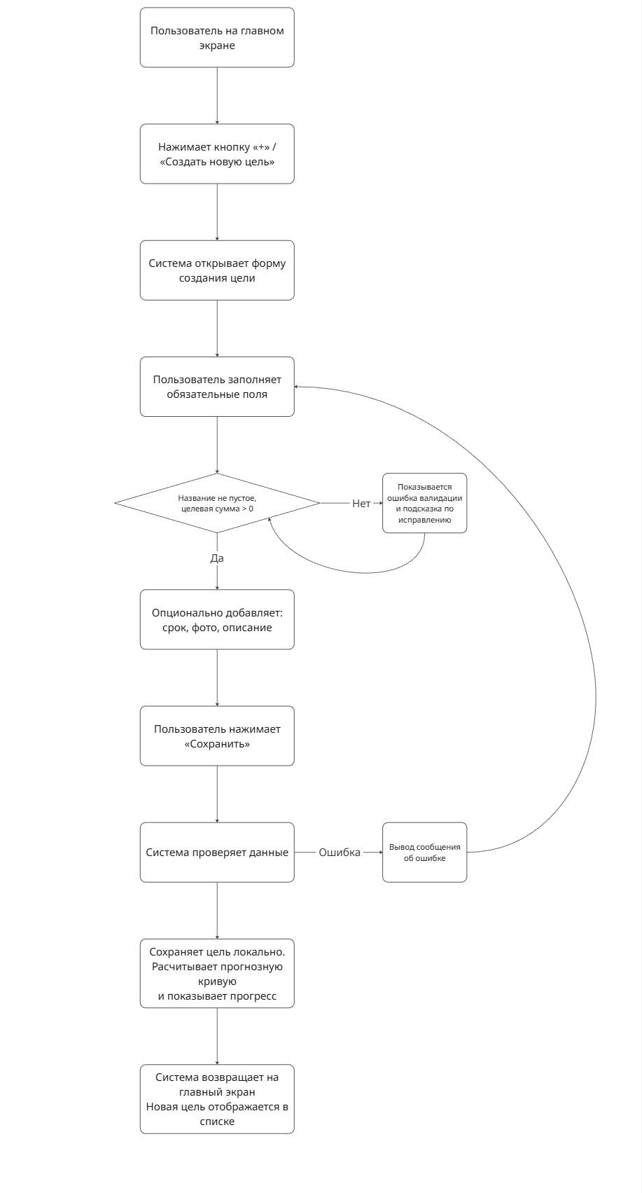

UC2 | Редактировать цель
Description | Пользователь изменяет параметры существующей цели (название, сумму, срок/ежемесячный платёж, описание), чтобы скорректировать план накоплений. Система пересчитывает прогноз и сохраняет изменения.
Actor(s) | Пользователь
Pre-Conditions | 1. Пользователь открыл приложение.  2. Существует хотя бы одна созданная цель.  3. Пользователь открыл карточку конкретной цели или выбрал её для редактирования.
Ordinary Sequence | 1. Пользователь открывает детальный вид цели.  2. Пользователь нажимает кнопку «Редактировать» (или иконку карандаша).  3. Система открывает форму редактирования с предзаполненными текущими данными.  4. Пользователь вносит изменения (название, целевая сумма, срок/ежемесячный платёж, описание, фото).  5. Пользователь нажимает «Сохранить».  6. Система проверяет корректность данных.  7. Система сохраняет изменения локально.  8. Система пересчитывает прогнозную кривую и термометр прогресса с учётом сохранённой накопленной суммы.  9. Система возвращает пользователя в детальный вид цели с обновлёнными данными.
Post-Conditions | 1. Цель обновлена с новыми параметрами.  2. Прогнозная кривая и термометр пересчитаны и отображаются актуально.  3. Изменения отражены в списке целей (например, новое название).
Exceptions | • Некорректные данные (сумма ≤ 0, пустое название) -- система показывает ошибку и возвращает к редактированию.  • Изменение целевой суммы на меньшую, чем уже накоплено -- система показывает предупреждение «Новая сумма меньше накопленной. Прогресс будет 100%», но позволяет сохранить.  • Приложение закрыто во время редактирования -- изменения сохраняются как черновик.

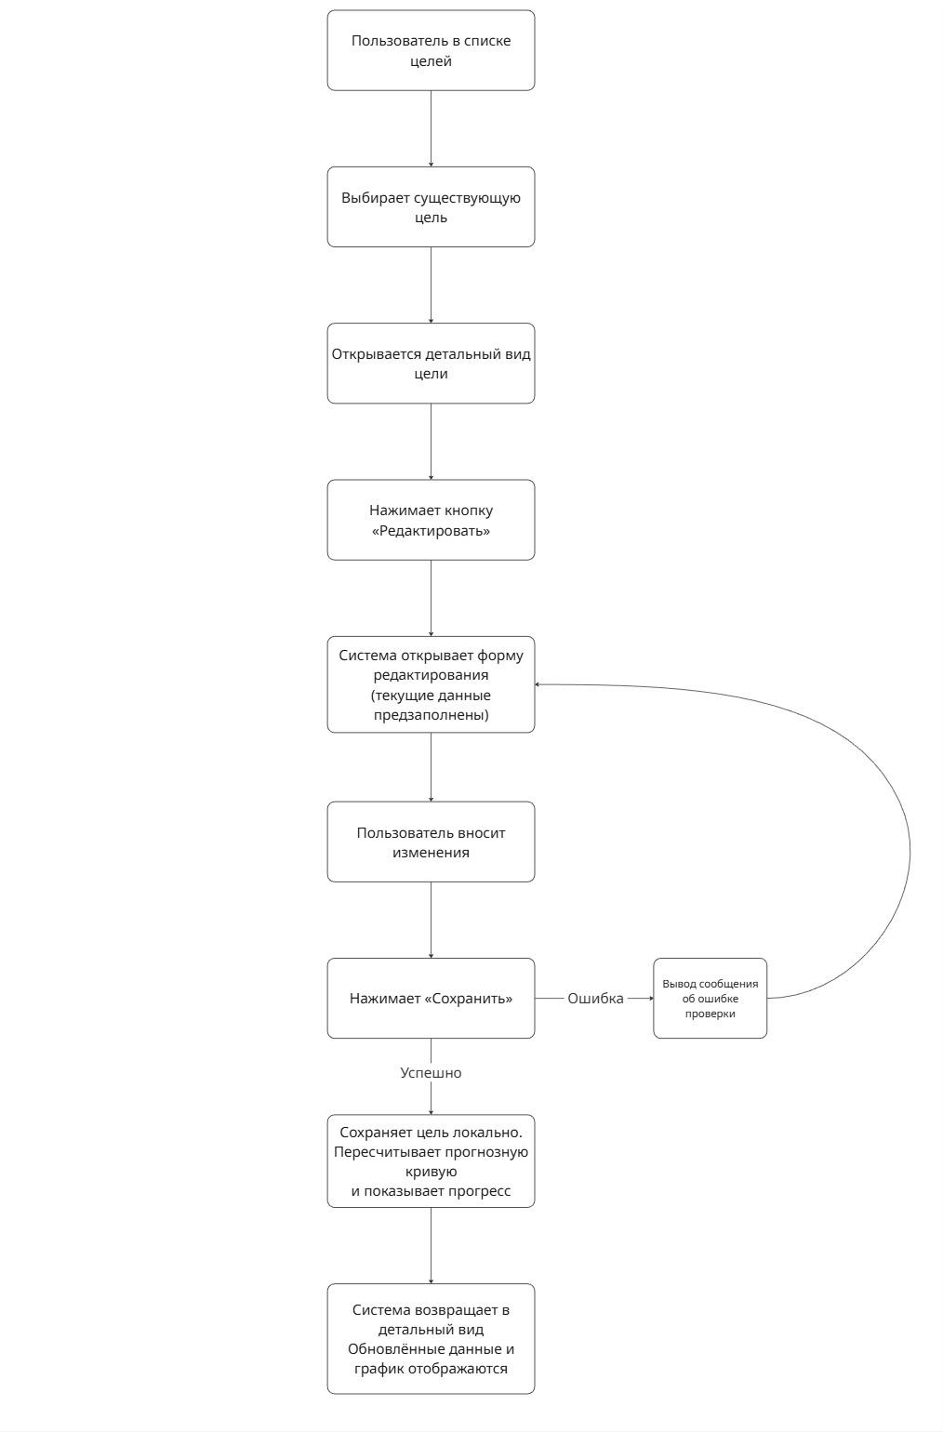

UC3 | Удалить цель
Description | Пользователь удаляет существующую цель накопления, если она больше не актуальна. Система удаляет все связанные данные (прогресс, историю внесений).
Actor(s) | Пользователь
Pre-Conditions | 1. Пользователь открыл приложение.  2. Существует хотя бы одна созданная цель.  3. Пользователь открыл детальный вид цели или находится в списке целей с возможностью выбора.
Ordinary Sequence | 1. Пользователь открывает детальный вид цели (или долго нажимает на цель в списке).  2. Пользователь нажимает кнопку «Удалить цель» (или иконку корзины).  3. Система показывает диалог подтверждения: «Вы уверены, что хотите удалить цель “[Название]”? Это действие нельзя отменить».  4. Пользователь подтверждает удаление.  5. Система удаляет цель и все связанные данные (прогресс, история внесений).  6. Система возвращает пользователя на главный экран или список целей.  7. Удалённая цель больше не отображается.
Post-Conditions | 1. Цель полностью удалена из приложения.  2. Список целей обновлён, связанные визуализации больше не доступны.
Exceptions | • Пользователь отменяет подтверждение -- система закрывает диалог и возвращается к предыдущему экрану без изменений.  • Ошибка хранения (редко) -- система показывает сообщение «Не удалось удалить цель. Попробуйте позже» и сохраняет цель.  • Удаление последней цели -- после удаления система может показать экран «У вас нет целей. Создайте первую!» с кнопкой создания.  • Приложение свернуто/закрыто во время ввода -- данные формы сохраняются как черновик, при следующем открытии предлагается продолжить.

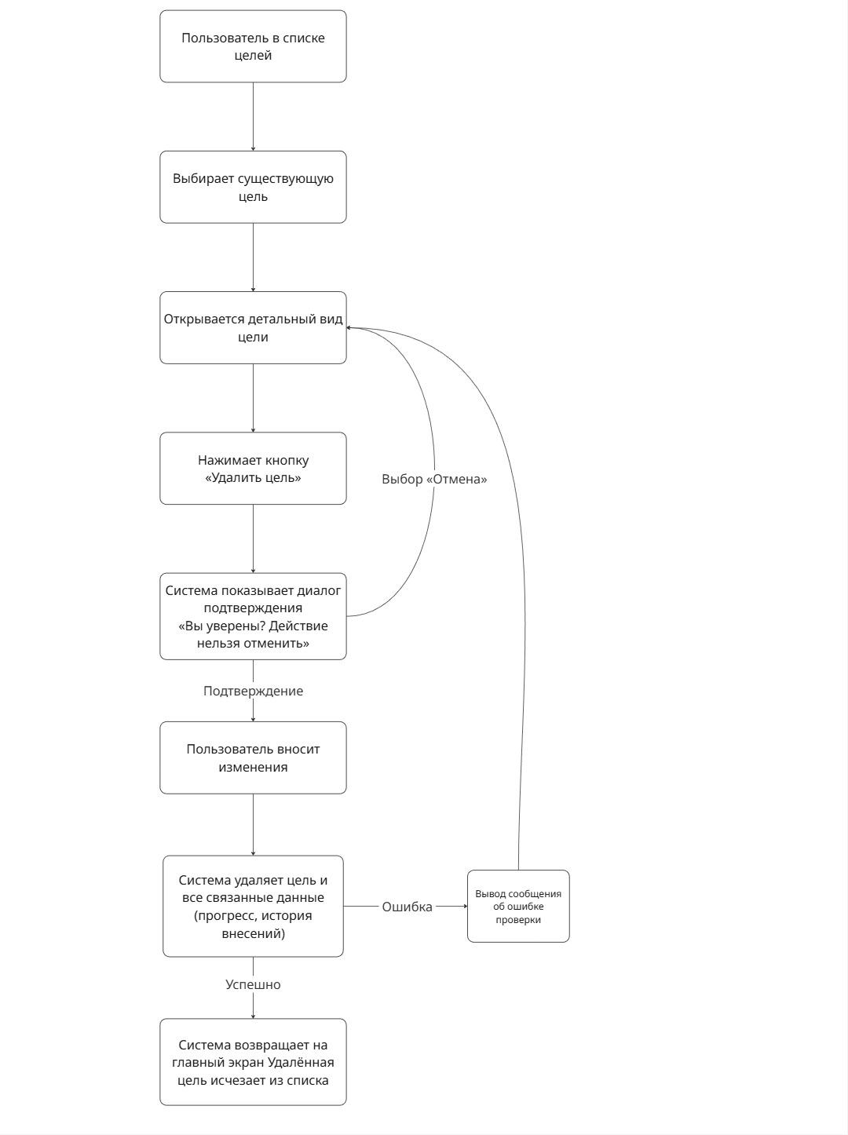

UC4 | Посмотреть прогресс по неделям и месяцам
Description | Пользователь открывает вкладку статистики и получает информацию о сумме сделанных вложений в каждой из последних 12 недель/месяцев, понимая свою динамику.
Actor(s) | Пользователь
Pre-Conditions | 1. Пользователь открыл приложение  2. Пользователь создал как минимум одну цель  3. Для цели добавлены данные о накоплениях (как минимум одна запись)
Ordinary Sequence | 1. Пользователь открывает список своих целей.  2. Пользователь выбирает интересующую цель.  3. Система отображает текущий общий прогресс по цели.  4. Пользователь выбирает период отображения: «Недели» или «Месяцы».  5. Система агрегирует данные накоплений за выбранный период.  6. Система отображает визуализацию прогресса (диаграмму).  7. Пользователь анализирует динамику накоплений.
Post-Conditions | Постусловий нет (состояние системы не изменяется)
Exceptions | • Если по выбранной цели недостаточно данных для отображения прогресса (нет данных), система отображает сообщение «Недостаточно данных для отображения прогресса».  • Если пользователь не выбрал период отображения, система использует период по умолчанию (например, месяцы).  • При ошибке загрузки данных система отображает уведомление об ошибке и предлагает повторить попытку.

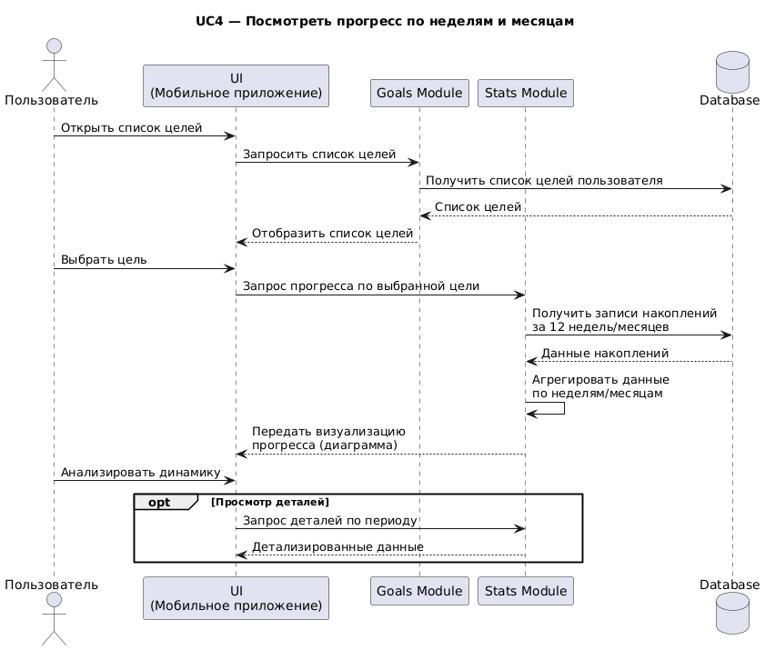

UC5 | Получить overview текущего прогресса
Description | Пользователь видит общее состояние своей цели, сравнивая текущие накопления с предыдущими периодами, чтобы понять динамику и тренд накоплений.
Actor(s) | Пользователь
Pre-Conditions | 1. Пользователь открыл приложение.  2. Пользователь создал хотя бы одну цель.  3. Для цели добавлены данные о прошлых периодах накоплений.
Ordinary Sequence | 1. Пользователь выбирает цель.  2. Пользователь нажимает «Overview» или «Сводка».  3. Система собирает данные за предыдущие периоды (недели/месяцы).  4. Система строит сравнительный график или таблицу.  5. Система отображает визуальный обзор с динамикой роста или падения накоплений.  6. Пользователь анализирует изменения и получает информацию о тенденции.
Post-Conditions | 1. Пользователь видит наглядную информацию о прогрессе.  2. Состояние системы остаётся неизменным.
Exceptions | • Недостаточно данных для отображения → сообщение «Данных недостаточно».  • Ошибка загрузки данных → сообщение об ошибке и предложение повторить попытку.

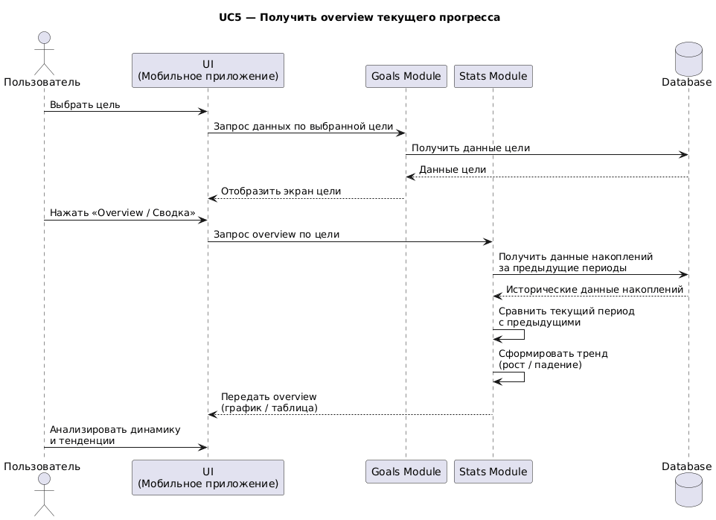

UC6 | Получить видение близости к цели
Description | Пользователь получает информацию о том, насколько он близок к достижению своей цели, на основе текущей суммы и прогнозной кривой.
Actor(s) | Пользователь
Pre-Conditions | 1. Пользователь открыл приложение.  2. Пользователь создал цель с указанием суммы.  3. Добавлены данные о текущих накоплениях.
Ordinary Sequence | 1. Пользователь выбирает цель.  2. Пользователь нажимает «Близость к цели».  3. Система рассчитывает процент достижения цели.  4. Система отображает визуальный индикатор (термометр прогресса, диаграмму).  5. Система показывает прогноз времени достижения цели на основе текущих накоплений.  6. Пользователь анализирует информацию и корректирует план.
Post-Conditions | 1. Пользователь видит процент достижения цели и прогноз.  2. Состояние системы не изменяется.
Exceptions | • Текущие данные отсутствуют → сообщение «Нет информации для отображения прогресса».  • Ошибка расчёта → сообщение об ошибке и предложение повторить попытку.

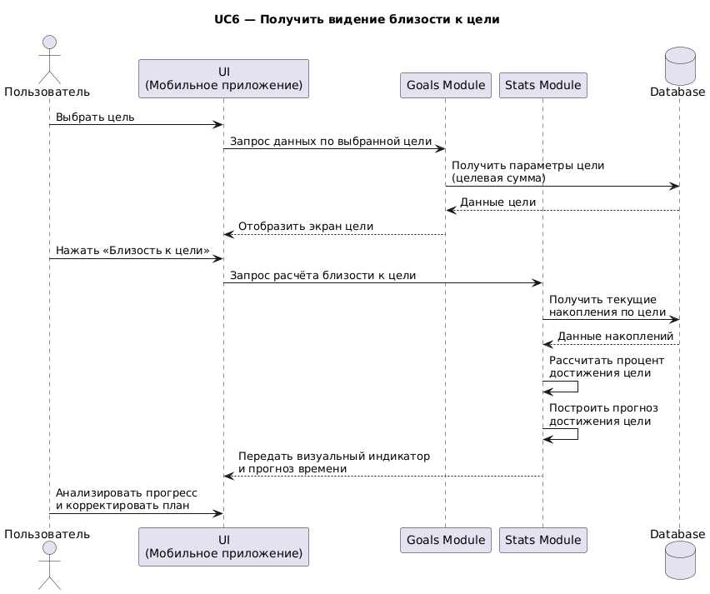

UC7 | Настроить напоминание о достижении цели
Description | Пользователь может настроить уведомления о накоплениях или дедлайне для мотивации и контроля прогресса.
Actor(s) | Пользователь
Pre-Conditions | 1. Пользователь открыл приложение.  2. Пользователь создал хотя бы одну цель.
Ordinary Sequence | 1. Пользователь выбирает цель.  2. Пользователь нажимает «Настроить напоминание».  3. Система отображает форму настройки уведомления.  4. Пользователь выбирает тип уведомления (ежедневное, еженедельное, при достижении процента цели).  5. Пользователь задаёт время и текст уведомления.  6. Пользователь подтверждает настройку.  7. Система сохраняет уведомление и активирует его.
Post-Conditions | 1. Уведомление сохранено и будет отправлено по расписанию.  2. Состояние системы не изменяется.
Exceptions | • Пользователь отменил настройку → уведомление не сохраняется.  • Недостаточно разрешений для уведомлений → система показывает сообщение.
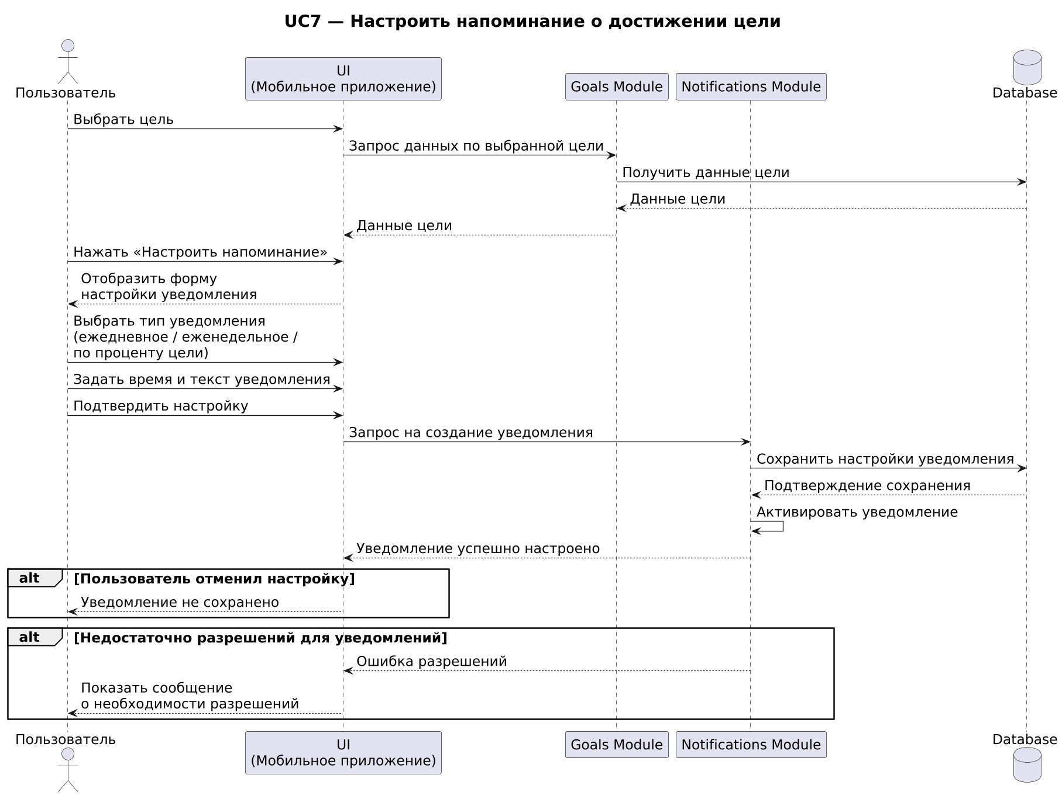

UC8 | Получать уведомления о прогрессе
Description | Система автоматически отправляет уведомления пользователю о достижении определенного прогресса по цели.
Actor(s) | Пользователь
Pre-Conditions | 1. Пользователь создал цель.  2. Настроено хотя бы одно уведомление.
Ordinary Sequence | 1. Пользователь добавляет накопления в цель.  2. Система проверяет прогресс и триггеры уведомлений.  3. При выполнении условия система отправляет уведомление.  4. Пользователь получает уведомление на устройстве.  5. Пользователь может открыть приложение для просмотра деталей.
Post-Conditions | 1. Пользователь получил уведомление.  2. Состояние системы остаётся корректным.
Exceptions | • Пользователь отключил уведомления → сообщение не отправляется.  • Ошибка в системе уведомлений → логируется ошибка.
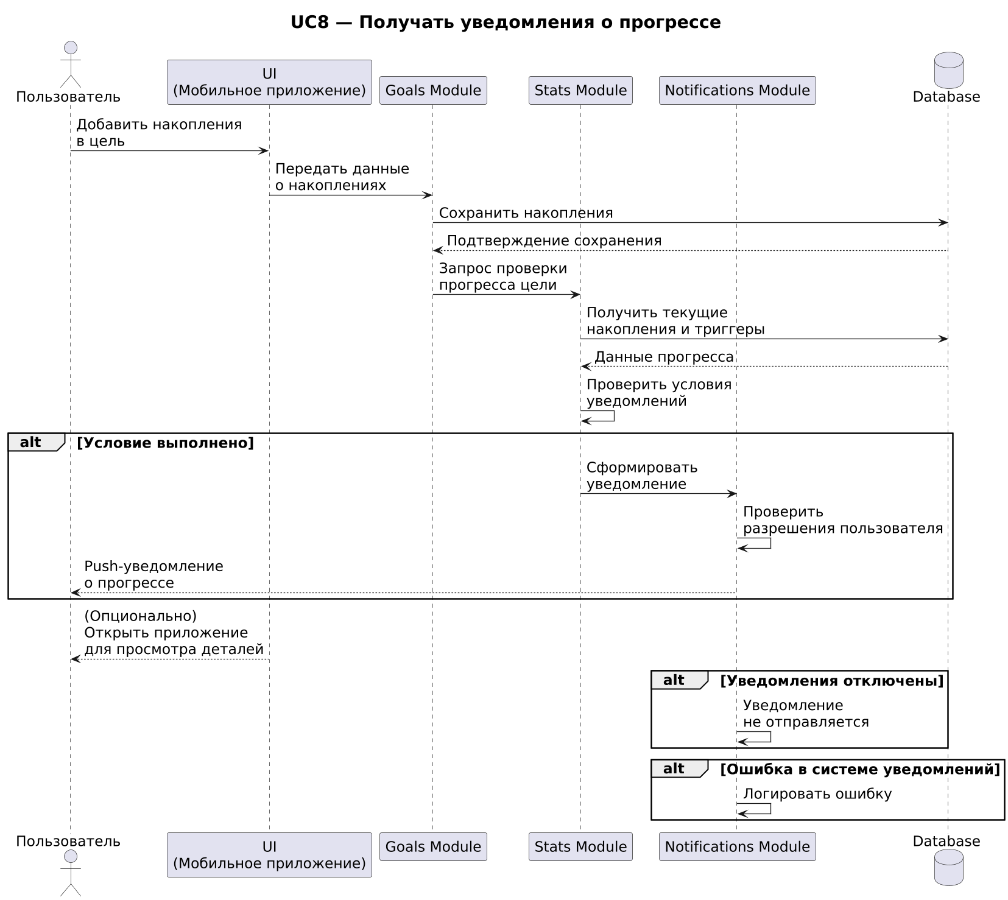

UC9 | Поделиться целью с друзьями
Description | Пользователь делится своей целью накопления с друзьями в приложении (опциональная социальная функция), чтобы получить дополнительную мотивацию через поддержку сообщества. Цель становится видимой для выбранных друзей (только для просмотра).
Actor(s) | Пользователь; Друзья (второстепенные, получают доступ)
Pre-Conditions | 1. Пользователь авторизован в приложении (например, через email или социальный логин).  2. Существует хотя бы одна созданная цель.  3. У пользователя есть добавленные друзья в приложении.  4. Устройство подключено к интернету (для синхронизации с сервером).
Ordinary Sequence | 1. Пользователь открывает детальный вид своей цели.  2. Пользователь нажимает кнопку «Поделиться с друзьями» (или иконку шаринга).  3. Система открывает экран выбора друзей из списка контактов в приложении.  4. Пользователь выбирает одного или нескольких друзей.  5. Optionally: Пользователь добавляет персональное сообщение или выбирает, какие данные поделить (например, только прогресс или полную цель).  6. Пользователь нажимает «Поделиться».  7. Система отправляет данные на сервер, делает цель видимой для выбранных друзей.  8. Система показывает подтверждение: «Цель успешно поделена с друзьями!».  9. Выбранные друзья получают push-уведомление о новой поделённой цели.
Post-Conditions | 1. Цель отображается в разделе «Цели друзей» у выбранных пользователей.  2. Пользователь видит индикатор «Поделена с X друзьями» в своей цели.  3. Друзья могут просматривать прогресс (без возможности редактирования).
Exceptions | • Нет добавленных друзей -- система показывает сообщение «У вас нет друзей в приложении. Пригласите их сначала!» и предлагает экран приглашения друзей.  • Нет подключения к интернету -- система сохраняет запрос локально с пометкой «Ожидает отправки», показывает уведомление «Будет поделено при восстановлении сети» и отправляет автоматически позже.  • Сервер недоступен -- система повторяет попытку через 5 минут, показывает ошибку «Не удалось поделиться. Попробуйте позже».  • Пользователь отменяет выбор -- возвращение к детальному виду цели без изменений.
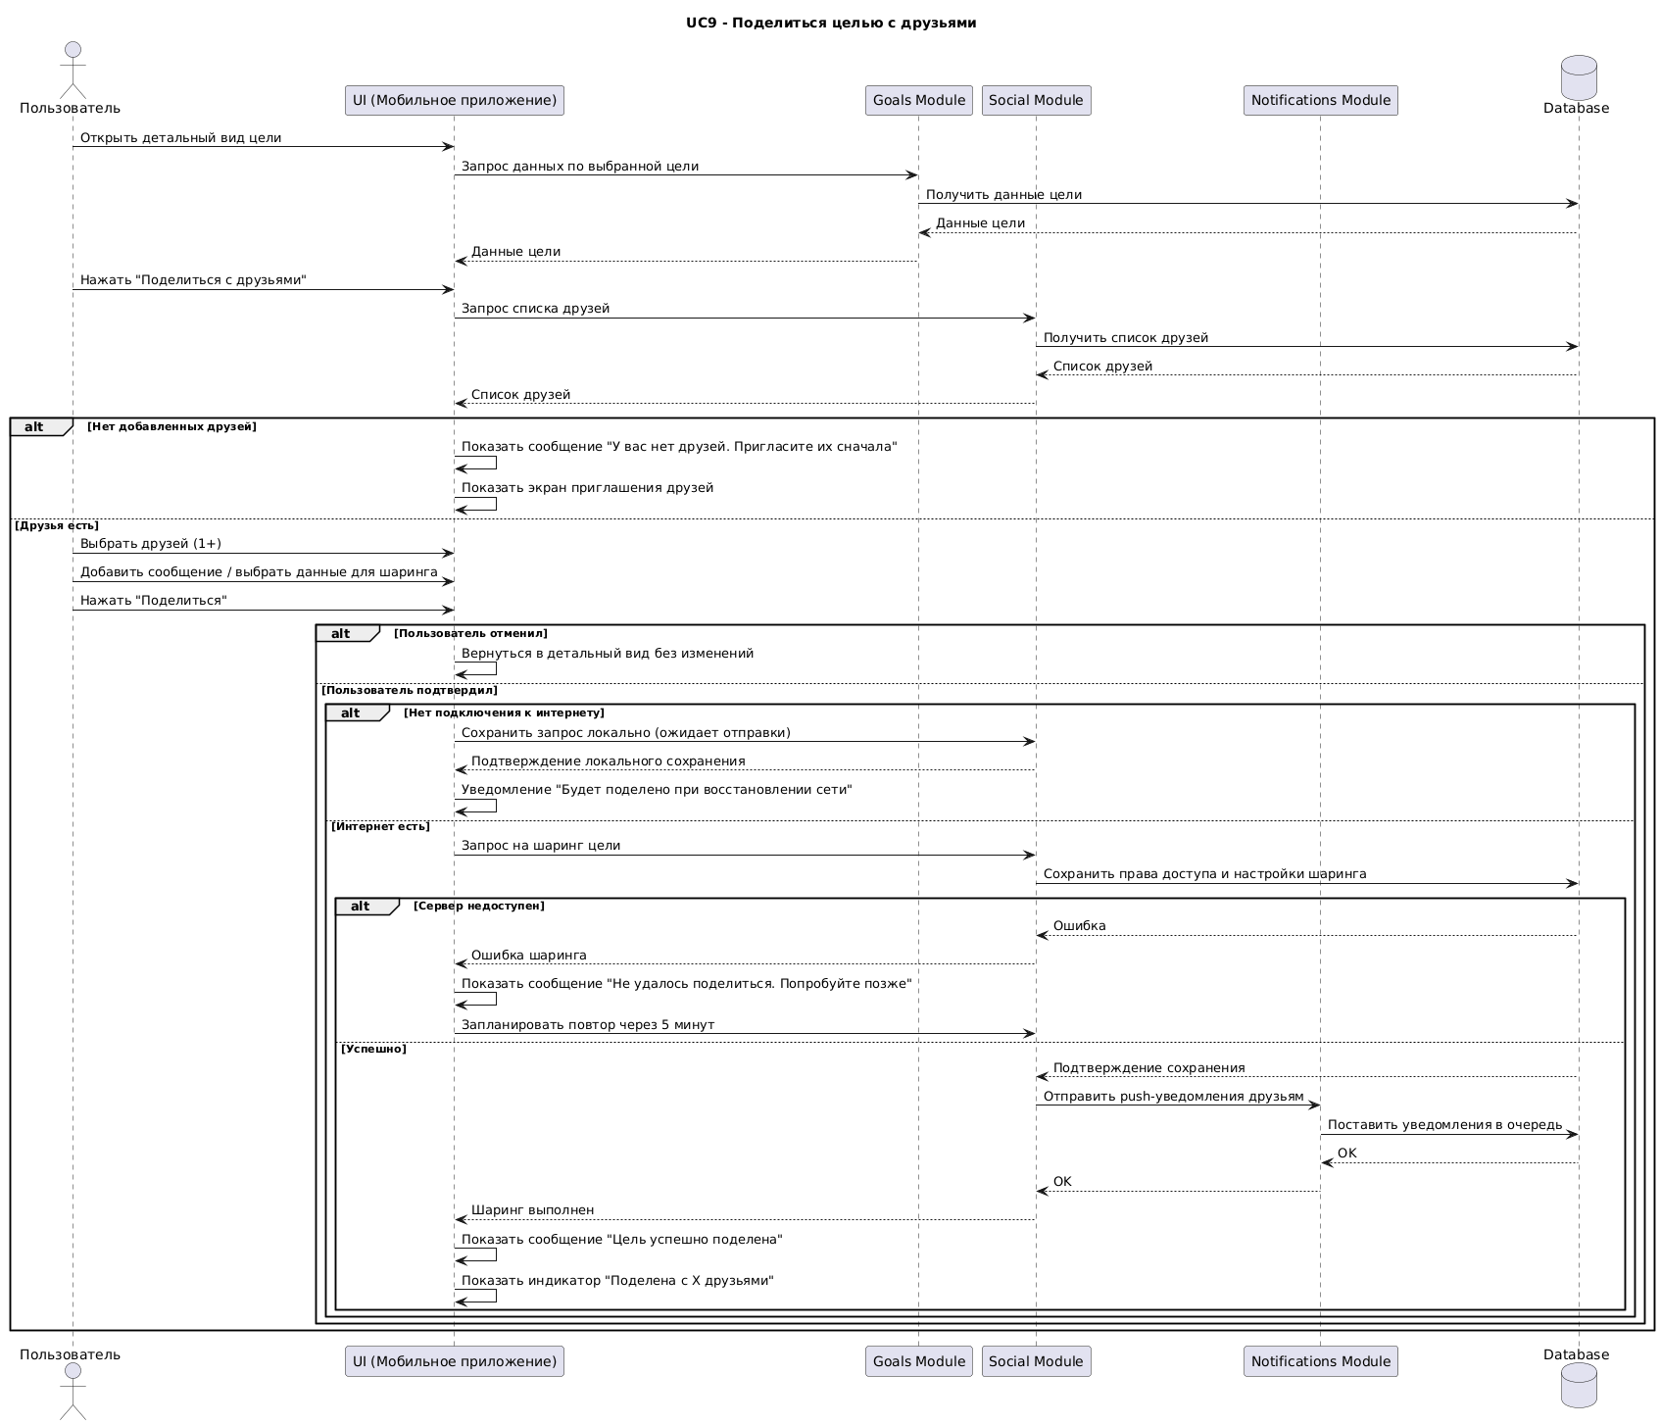

UC10 | Просмотр целей друзей
Description | Пользователь просматривает цели накоплений, которыми поделились его друзья (опциональная социальная функция), чтобы получить взаимную мотивацию, увидеть прогресс других и вдохновиться.
Actor(s) | Пользователь
Pre-Conditions | 1. Пользователь авторизован в приложении.  2. У пользователя есть друзья, которые ранее поделились с ним своими целями.  3. Устройство подключено к интернету (для загрузки актуальных данных).
Ordinary Sequence | 1. Пользователь переходит в раздел «Друзья» или «Цели друзей» (например, через нижнюю навигацию или боковое меню).  2. Система загружает список целей друзей с сервера.  3. Система отображает ленту или список: имя друга, название цели, текущий прогресс (термометр/график) без конкретных сумм денег, оставшееся время.
Post-Conditions | 1. Пользователь увидел актуальный прогресс друзей.  2. Данные кэшированы локально для оффлайн-просмотра (если ранее загружены).
Exceptions | • Нет поделённых целей -- система показывает сообщение «Ваши друзья ещё не поделились целями. Будьте первым!» с предложением поделиться своей целью.  • Нет подключения к интернету -- система показывает кэшированные данные (если были загружены ранее) и сообщение «Данные могут быть неактуальными. Подключитесь к сети для обновления».  • Ошибка загрузки с сервера -- система повторяет попытку, показывает «Не удалось загрузить цели друзей. Попробуйте позже».  • Нет друзей -- перенаправление на экран добавления/приглашения друзей.
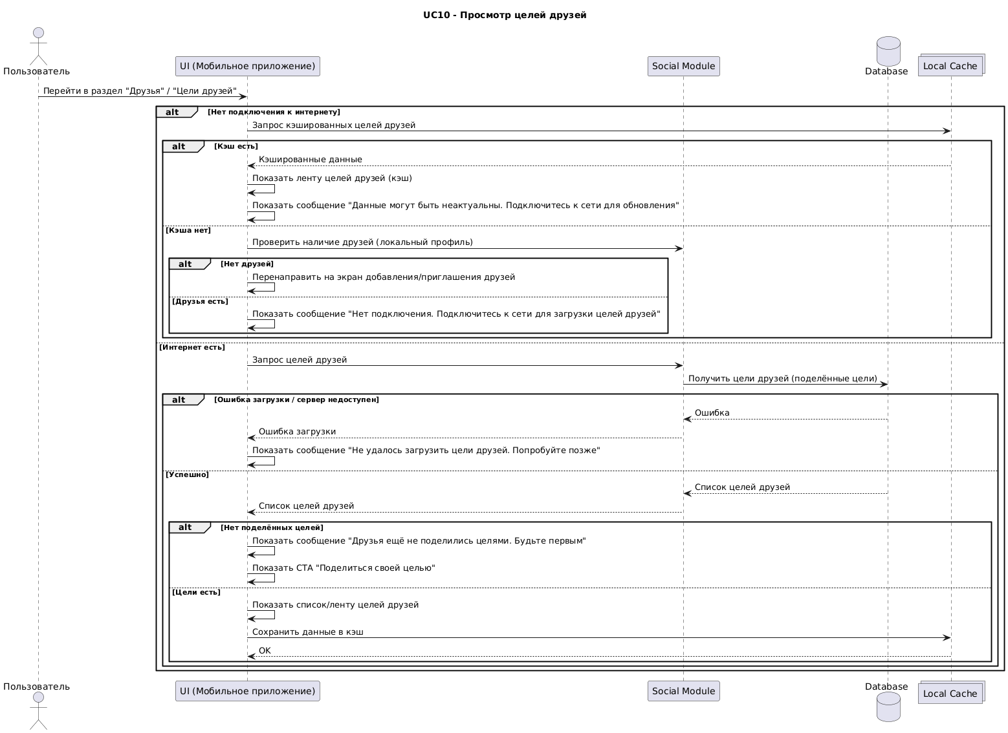
UC11 | Добавить платёж по цели
Description | Пользователь вручную добавляет новый взнос в выбранную цель. Система увеличивает накопленную сумму, обновляет прогресс и позволяет сразу отменить последний взнос, если он был добавлен по ошибке.
Actor(s) | Пользователь
Pre-Conditions | 1. Пользователь открыл приложение.  2. Существует хотя бы одна созданная цель.  3. Пользователь открыл детальный экран выбранной цели.
Ordinary Sequence | 1. Пользователь открывает выбранную цель.  2. Пользователь нажимает кнопку «Добавить взнос».  3. Система открывает простую форму ввода суммы.  4. Пользователь вводит сумму взноса.  5. Пользователь нажимает «Добавить».  6. Система проверяет, что сумма больше 0.  7. Система сохраняет запись о взносе в истории накоплений по цели.  8. Система обновляет текущую накопленную сумму, процент прогресса и связанные визуализации.  9. Система показывает сообщение об успешном добавлении взноса и действие «Отменить последний взнос».  10. Если пользователь нажимает «Отменить последний взнос», система удаляет последнюю добавленную запись и возвращает предыдущее значение прогресса.
Post-Conditions | 1. Новый взнос сохранён в истории накоплений по цели.  2. Текущая накопленная сумма и прогресс цели обновлены.  3. Если пользователь отменил последний взнос, система возвращена к предыдущему состоянию.
Exceptions | • Некорректная сумма (пустое поле, 0 или отрицательное значение) -- система показывает сообщение об ошибке и возвращает к шагу 4.  • Ошибка сохранения -- система показывает сообщение «Не удалось добавить взнос. Попробуйте ещё раз».  • Пользователь пытается отменить взнос, когда последнего добавленного взноса нет -- система не выполняет действие и скрывает кнопку отмены.

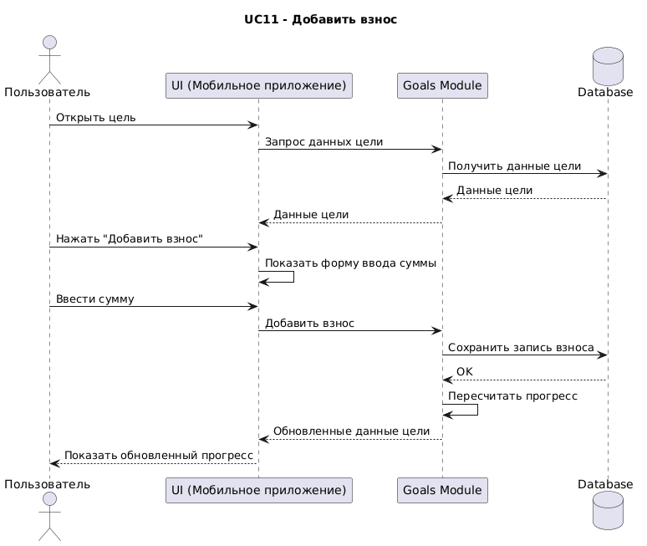

4. Strategic Justification

4.1. Impact Map
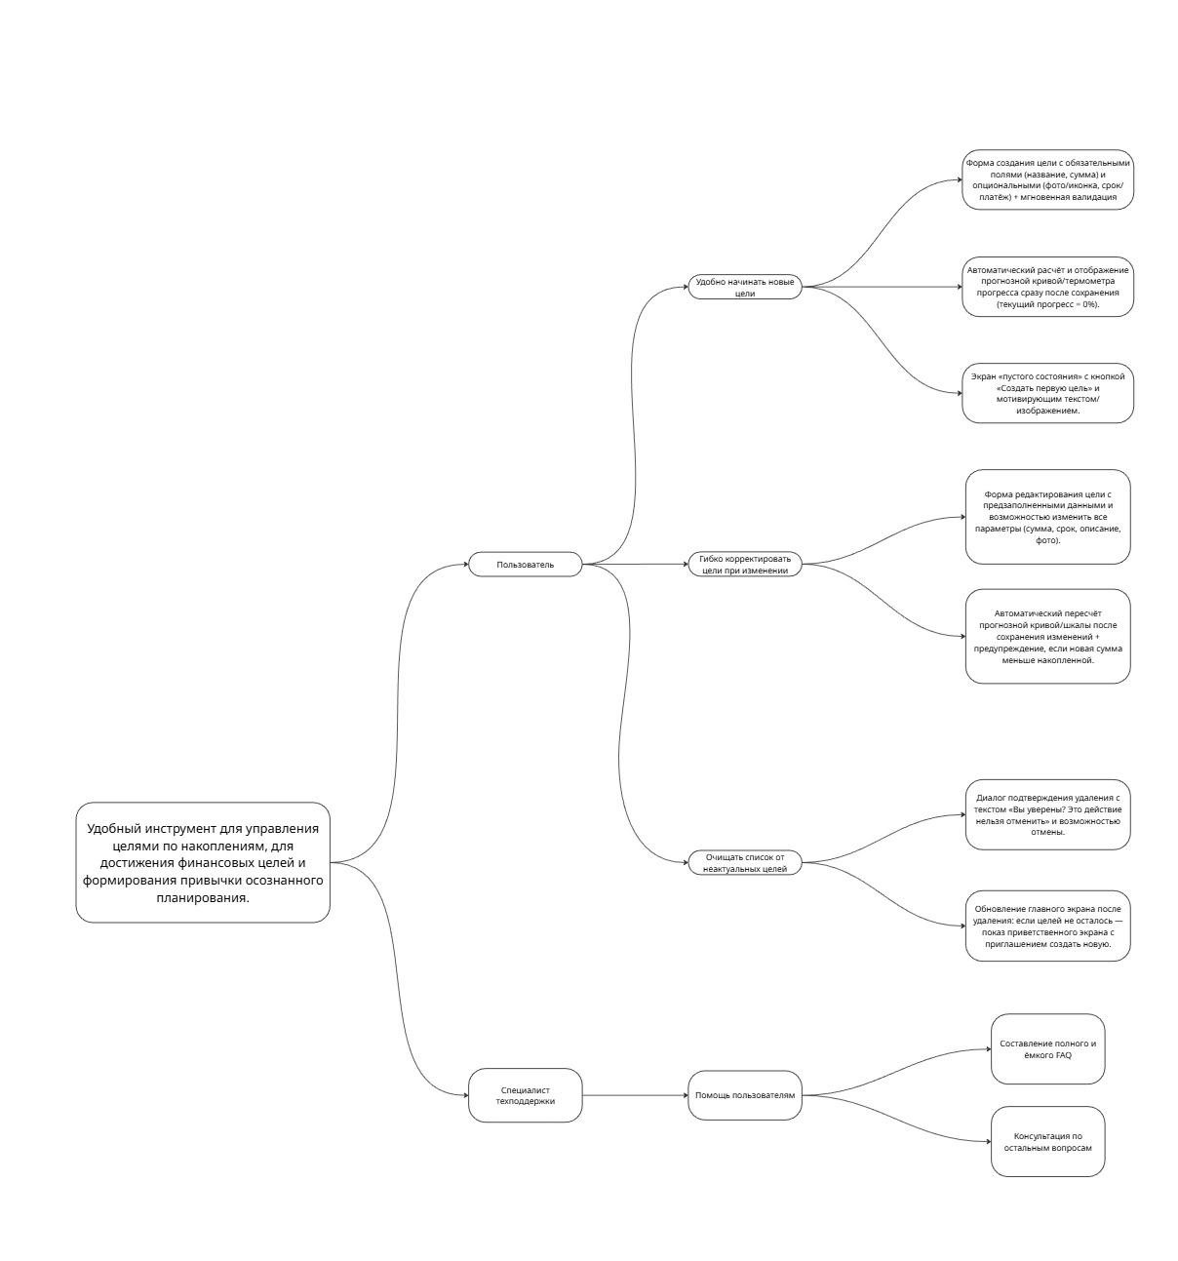

4.2. Development priorities

Epic 1, use cases 1, 2, 3
US ID | User story | Value (1-10) | Effort (1-10) | Blocker | Priority | Explaination
US-001 | Нажать кнопку создания новой цели на главном экране | 10 | 2 | N | Critical | Quick win: вход в основной flow создания цели.
US-002 | Увидеть форму создания цели с полями | 10 | 3 | N | Critical | Quick win: базовый UI для ввода данных.
US-003 | Ввести название цели (обязательное) | 10 | 2 | N | Critical | Quick win: минимальный обязательный ввод.
US-004 | Указать целевую сумму (обязательную) | 10 | 2 | N | Critical | Quick win: ключевое поле для цели.
US-005 | Опционально указать срок/ежемесячный платёж | 6 | 4 | N | Normal | Fill-in: полезно для прогноза, но не обязательно в MVP.
US-006 | Опционально добавить описание и фото | 6 | 6 | N | Normal | Fill-in: мотивирует, но требует picker'а и хранения.
US-007 | Нажать «Сохранить» для завершения создания | 10 | 2 | N | Critical | Quick win: завершение основного действия.
US-008 | Проверка корректности данных перед сохранением | 9 | 4 | N | Critical | Quick win: предотвращает ошибки, базовая валидация.
US-009 | Сохранение новой цели локально | 10 | 4 | N | Critical | Quick win: без сохранения нет продукта.
US-010 | Автоматический расчёт и построение прогнозной кривой/термометра | 10 | 7 | N | Major | Big project: ключевая визуализация мотивации.
US-011 | Отображение новой цели в списке на главном экране | 10 | 3 | N | Critical | Quick win: подтверждение успеха создания.
US-012 | Открыть детальный вид существующей цели | 9 | 3 | N | Critical | Quick win: вход в управление целью.
US-013 | Нажать кнопку редактирования для открытия формы | 9 | 2 | N | Critical | Quick win: начало редактирования.
US-014 | Внести изменения в параметры цели | 9 | 3 | N | Critical | Quick win: основная часть редактирования.
US-015 | Нажать «Сохранить» в форме редактирования | 9 | 2 | N | Critical | Quick win: завершение редактирования.
US-016 | Проверка корректности изменённых данных | 8 | 4 | N | Critical | Quick win: предотвращает ошибки при обновлении.
US-017 | Сохранение изменений локально | 9 | 4 | N | Critical | Quick win: обновление цели.
US-018 | Перерасчёт прогнозной кривой после изменений | 10 | 7 | N | Major | Big project: поддержка актуальной визуализации.
US-019 | Отображение обновлённых данных в детальном виде | 9 | 3 | N | Critical | Quick win: подтверждение редактирования.
US-020 | Открыть детальный вид для начала удаления | 8 | 3 | N | Critical | Quick win: вход в удаление.
US-021 | Нажать кнопку удаления | 8 | 2 | N | Critical | Quick win: инициация удаления.
US-022 | Увидеть диалог подтверждения удаления | 8 | 3 | N | Critical | Quick win: защита от случайного удаления.
US-023 | Подтвердить удаление в диалоге | 8 | 2 | N | Critical | Quick win: завершение удаления.
US-024 | Полное удаление цели и связанных данных | 8 | 4 | N | Critical | Quick win: очистка хранилища.
US-025 | Обновление списка после удаления | 8 | 3 | N | Critical | Quick win: отражение изменений в UI.
US-026 | Экран пустого состояния после удаления последней цели | 7 | 4 | N | Major | Big project: улучшает UX, но не критично для базового MVP.

Epic 2: use cases 4, 5, 6
US ID | User Story | Value | Effort | Blocker | Priority | Explanation
US-027 | Открыть список целей | 8 | 3 | N | High | Основной вход в функционал аналитики. Простая навигационная функция с высокой пользовательской ценностью.
US-028 | Выбрать цель | 9 | 3 | N | Critical | Позволяет пользователю работать с конкретной целью. Без выбора цели невозможно просмотр прогресса.
US-029 | Отобразить общий прогресс | 10 | 5 | N | Critical | Центральный элемент аналитики накоплений. Требует обработки данных и отображения результата пользователю.
US-030 | Выбрать период отображения | 7 | 3 | N | Normal | Улучшает гибкость анализа. Реализуется через UI-переключатели и не требует сложной логики.
US-031 | Агрегировать данные по периоду | 10 | 8 | Y | Critical | Основная бизнес-логика аналитики. Без неё невозможно построение статистики и визуализации прогресса.
US-032 | Отобразить визуализацию прогресса | 9 | 7 | N | High | Графическое отображение данных значительно повышает понятность прогресса, но требует реализации графиков и визуальных компонентов.
US-033 | Анализировать динамику накоплений | 5 | 1 | N | Low | Пользовательское действие, практически не требует логики системы, но завершает пользовательский сценарий.
US-034 | Выбрать цель | 9 | 3 | N | Critical | Ключевой шаг для получения информации о прогрессе. Без выбора цели overview невозможен.
US-035 | Нажать «Overview / Сводка» | 8 | 2 | N | High | Переход к сводке позволяет пользователю получить обзор динамики накоплений.
US-036 | Собрать данные за предыдущие периоды | 10 | 7 | Y | Critical | Основная аналитическая логика. Без сбора данных невозможно построить overview.
US-037 | Построить сравнительный график / таблицу | 9 | 6 | N | High | Визуализация трендов и сравнение с предыдущими периодами повышает понимание динамики.
US-038 | Отобразить визуальный overview | 10 | 5 | N | Critical | Центральный элемент overview -- позволяет пользователю сразу видеть прогресс и тенденции.
US-039 | Анализировать изменения и тенденцию | 6 | 2 | N | Normal | Действие пользователя для оценки динамики. Система предоставляет данные, но обработка анализа -- на пользователе.
US-040 | Выбрать цель | 9 | 3 | N | Critical | Необходимо выбрать цель для анализа прогресса. Без выбора невозможно показать процент достижения.
US-041 | Нажать «Близость к цели» | 8 | 2 | N | High | Переход к экрану прогресса позволяет пользователю увидеть, насколько близок к цели.
US-042 | Рассчитать процент достижения цели | 10 | 6 | Y | Critical | Основная бизнес-логика прогресса. Без расчёта процентного значения прогноз недостижим.
US-043 | Отобразить визуальный индикатор (термометр / диаграмму) | 9 | 5 | N | High | Позволяет пользователю сразу понять, сколько осталось до цели, повышает наглядность.
US-044 | Показать прогноз времени достижения цели | 9 | 6 | N | High | Визуальный прогноз помогает пользователю планировать дальнейшие накопления.
US-045 | Анализировать информацию и корректировать план | 6 | 2 | N | Normal | Действие пользователя для оценки прогресса. Система предоставляет данные, но интерпретация -- на пользователе.

Epic 3: use cases 7, 8
US ID | User Story | Value | Effort | Blocker | Priority | Explanation
US-046 | Выбрать цель для напоминания | 8 | 3 | N | High | Основная навигационная точка входа в функционал напоминаний.
US-047 | Перейти к настройке напоминания | 9 | 2 | N | Critical | Quick win: простое действие (нажатие кнопки), открывающее доступ к ценной функции.
US-048 | Отобразить форму настроек | 7 | 4 | N | Normal | Стандартная визуализация формы. Требует проработки UI, но не сложной логики.
US-049 | Выбрать тип уведомления | 10 | 6 | N | Major | Ключевая бизнес-ценность. Обуславливает гибкость системы и удобство пользователя.
US-050 | Задать время и текст | 6 | 5 | N | Normal | Важная персонализация, но вторична по сравнению с самим фактом работы уведомлений.
US-051 | Подтвердить (сохранить) настройки | 5 | 2 | N | Normal | Простое действие пользователя, завершающее процесс ввода данных.
US-052 | Сохранение и активация в системе | 10 | 9 | Y | Blocker | Фундаментальная логика. Без реализации бэкенд-активации весь процесс не имеет смысла.
US-053 | Добавление суммы накопления | 9 | 6 | N | Major | Важное действие, без которого не будет прогресса для триггеров.
US-054 | Авто-проверка условий триггеров | 10 | 10 | Y | Blocker | Серверная логика, которая «решает», пора ли слать пуш. Ключевой блок.
US-055 | Формирование и отправка Push | 9 | 7 | N | Major | Интеграция с сервисами уведомлений (Firebase/APNs).
US-056 | Отображение пуша на устройстве | 8 | 4 | N | High | Визуальный результат всей работы системы для пользователя.
US-057 | Переход в приложение из пуша | 7 | 6 | N | Maor | Улучшает UX (Deep Linking), но технически трудозатратно.
Epic 5: use case 11
US ID | User Story | Value | Effort | Blocker | Priority | Explanation
US-074 | Открыть выбранную цель для добавления взноса | 8 | 2 | N | High | Quick win: точка входа в сценарий пополнения без сложных интеграций.
US-075 | Нажать кнопку «Добавить взнос» | 9 | 2 | N | Critical | Quick win: основной CTA для фиксации пополнения по цели.
US-076 | Ввести сумму и подтвердить добавление | 10 | 3 | N | Critical | Quick win: минимальный MVP-сценарий ручного взноса.
US-077 | Обновить прогресс и историю после добавления взноса | 10 | 5 | Y | Critical | Ключевая бизнес-логика: после сохранения должны пересчитаться накопленная сумма и визуализации.
US-078 | Отменить последний взнос, если он добавлен по ошибке | 8 | 4 | N | High | Повышает надёжность UX и снижает страх случайочного ввода.
26-03-07 | Ким Игорь | Добавление Epic 5 и UC11 для ручного внесения платежей по цели и отмены последнего ошибочного взноса.

Epic 4: use cases 9, 10

US ID | User Story | Value (1–10) | Effort (1–10) | Blocker | Priority | Explanation
US-058 | Открыть детальный вид своей цели для начала шаринга | 7 | 2 | N | High | Quick win: вход в социальный сценарий, переиспользует существующий экран цели
US-059 | Нажать кнопку «Поделиться с друзьями» | 8 | 2 | N | High | Quick win: явный CTA для социального взаимодействия
US-060 | Увидеть список друзей для выбора | 8 | 4 | N | High | Основной UI шаринга, требует загрузки и отображения списка
US-061 | Выбрать одного или нескольких друзей | 8 | 3 | N | High | Ключевая пользовательская ценность — контроль аудитории
US-062 | Добавить опциональное сообщение к шарингу | 5 | 2 | N | Normal | Fill-in: повышает эмоциональную ценность, но не критично
US-063 | Подтвердить шаринг цели | 9 | 3 | N | Critical | Quick win: завершение основного сценария UC9
US-064 | Сделать цель доступной для просмотра друзьям | 9 | 6 | Y | Critical | Big project: серверная логика прав доступа и синхронизации
US-065 | Увидеть подтверждение успешного шаринга | 7 | 2 | N | High | Quick win: обратная связь пользователю
US-066 | Отправить уведомления друзьям о новой цели | 6 | 5 | N | Major | Big project: интеграция с push-уведомлениями, не core-функция
US-067 | Перейти в раздел «Цели друзей» | 7 | 2 | N | High | Quick win: точка входа в UC10
US-068 | Загрузить актуальные цели друзей | 8 | 6 | Y | Critical | Big project: сетевое взаимодействие и агрегация данных
US-069 | Увидеть список целей друзей (лента) | 8 | 4 | N | High | Основная ценность UC10 — обзор прогресса друзей
US-070 | Открыть детальный вид цели друга | 6 | 3 | N | Normal | Fill-in: углублённый просмотр, не обязателен для MVP
US-071 | Просмотреть визуализацию цели друга (read-only) | 6 | 4 | N | Normal | Повышает вовлечённость, но не влияет на core
US-072 | Оставить реакцию на цель друга (лайк/комментарий) | 4 | 6 | N | Low | Time sink: дополнительная социальная механика, можно отложить
US-073 | Навигация и возврат при просмотре целей друзей | 5 | 2 | N | Normal | Fill-in: UX-улучшение без бизнес-критичности
US-074 | UC11 | Как мечтатель, я хочу открыть выбранную цель, чтобы добавить по ней новый взнос. | AC-074: Given у пользователя есть хотя бы одна цель. When пользователь открывает нужную цель. Then система показывает детальный экран цели с действием «Добавить взнос».
US-075 | UC11 | Как мечтатель, я хочу нажать «Добавить взнос», чтобы быстро зафиксировать пополнение без лишних шагов. | AC-075: Given открыт детальный экран цели. When пользователь нажимает «Добавить взнос». Then система открывает простую форму ввода суммы.
US-076 | UC11 | Как мечтатель, я хочу ввести сумму взноса и подтвердить добавление, чтобы увеличить накопления по цели. | AC-076: Given открыта форма добавления взноса. When пользователь вводит сумму больше 0 и нажимает «Добавить». Then система сохраняет запись о взносе.
US-077 | UC11 | Как мечтатель, я хочу чтобы система сразу обновила прогресс и историю накоплений, чтобы увидеть актуальное состояние цели. | AC-077: Given новый взнос успешно сохранён. When система завершает обработку. Then обновляются текущая сумма, процент прогресса, история накоплений и визуальные индикаторы по цели.
US-078 | UC11 | Как мечтатель, я хочу отменить последний взнос, если добавил его по ошибке, чтобы быстро вернуть правильное состояние цели. | AC-078: Given последний взнос только что добавлен. When пользователь нажимает «Отменить последний взнос». Then система удаляет последнюю запись и возвращает предыдущее значение прогресса.

Software Requirements Specification (SRS)

SRS Document – Version History
Date | Author | Description
26-01-30 | Магус Юрий | Формирование общей структуры SRS: Overall Description, Product Functions, High-Level Architecture.
26-01-30 | Высоцкий Леонид | Участие в детализации требований для Epic 2 (отслеживание прогресса), согласование аналитических сценариев.
26-01-30 | Ким Игорь | Проработка требований для Epic 4 (социальное взаимодействие), включая сетевые сценарии шаринга и просмотра целей друзей.
26-01-30 | Прокопец Артём | Детализация пользовательских сценариев и требований для Epic 3 (уведомления и напоминания).
26-01-30 | Сейтбаев Булат | Формализация Functional Requirements и их приоритезация по MoSCoW.
26-01-30 | Цыганок Андрей | Формализация Non-Functional Requirements (производительность, безопасность, сеть, энергоэффективность).

1. Overall Description

1.1. Product Functions
Сюда кладем User Stories
US ID | Source (Traces FROM) | User Story | Acceptance criteria
US-001 | UC1 | Как мечтатель, я хочу нажать кнопку создания новой цели на главном экране, чтобы начать процесс планирования накоплений. | AC-001: Given пользователь находится на главном экране или в списке целей. When он нажимает кнопку «+» или «Создать новую цель». Then открывается форма создания цели.
US-002 | UC1 | Как мечтатель, я хочу увидеть форму создания цели, чтобы ввести основные параметры. | AC-002: Given нажата кнопка создания. When форма открыта. Then отображаются поля: название (обязательное), целевая сумма (обязательное), опционально срок/ежемесячный платёж, описание, фото.
US-003 | UC1 | Как мечтатель, я хочу ввести название цели, чтобы дать ей понятное описание. | AC-003: Given открыта форма создания. When пользователь вводит текст в поле названия. Then текст сохраняется в форме; поле обязательное.
US-004 | UC1 | Как мечтатель, я хочу указать целевую сумму, чтобы зафиксировать финансовую цель. | AC-004: Given открыта форма создания. When пользователь вводит сумму (> 0). Then значение сохраняется; поле обязательное.
US-005 | UC1 | Как мечтатель, я хочу опционально указать срок или ежемесячный платёж, чтобы спланировать накопления. | AC-005: Given открыта форма создания. When пользователь заполняет срок или платёж. Then данные сохраняются для расчёта прогноза.
US-006 | UC1 | Как мечтатель, я хочу опционально добавить описание и фото цели, чтобы сделать её мотивирующей. | AC-006: Given открыта форма создания. When пользователь вводит описание или выбирает/делает фото. Then данные сохраняются в форме.
US-007 | UC1 | Как мечтатель, я хочу нажать «Сохранить», чтобы завершить создание цели. | AC-007: Given обязательные поля заполнены корректно. When пользователь нажимает «Сохранить». Then запускается валидация и сохранение.
US-008 | UC1 | Как мечтатель, я хочу, чтобы система проверила корректность данных перед сохранением, чтобы избежать ошибок. | AC-008: Given нажата кнопка «Сохранить». When данные некорректны (пустое название или сумма ≤ 0). Then показывается ошибка, сохранение отменяется.
US-009 | UC1 | Как мечтатель, я хочу, чтобы новая цель сохранилась локально, чтобы данные не потерялись. | AC-009: Given данные корректны. When сохранение выполнено. Then цель сохраняется в локальном хранилище устройства.
US-010 | UC1 | Как мечтатель, я хочу, чтобы система автоматически построила прогнозную кривую и термометр, чтобы сразу увидеть план. | AC-010: Given цель сохранена. When расчёт завершён. Then генерируется прогноз на основе введённых параметров (текущая сумма = 0).
US-011 | UC1 | Как мечтатель, я хочу вернуться на главный экран и увидеть новую цель в списке, чтобы подтвердить создание. | AC-011: Given цель сохранена. When пользователь возвращается на главный экран. Then новая цель отображается в списке с термометром 0%.
US-012 | UC2 | Как мечтатель, я хочу открыть детальный вид существующей цели, чтобы начать редактирование. | AC-012: Given существует цель. When пользователь тапает на цель в списке. Then открывается детальный вид с кнопкой «Редактировать».
US-013 | UC2 | Как мечтатель, я хочу нажать кнопку редактирования, чтобы открыть форму с текущими данными. | AC-013: Given открыт детальный вид цели. When пользователь нажимает «Редактировать». Then открывается форма с предзаполненными данными.
US-014 | UC2 | Как мечтатель, я хочу внести изменения в параметры цели, чтобы скорректировать план. | AC-014: Given открыта форма редактирования. When пользователь меняет название, сумму, срок, описание или фото. Then изменения отражаются в форме.
US-015 | UC2 | Как мечтатель, я хочу нажать «Сохранить» в форме редактирования, чтобы применить изменения. | AC-015: Given изменения внесены. When пользователь нажимает «Сохранить». Then запускается валидация.
US-016 | UC2 | Как мечтатель, я хочу, чтобы система проверила корректность изменённых данных, чтобы избежать ошибок. | AC-016: Given нажата кнопка «Сохранить». When данные некорректны. Then показывается ошибка, сохранение отменяется.
US-017 | UC2 | Как мечтатель, я хочу, чтобы изменения сохранились локально, чтобы цель обновилась. | AC-017: Given данные корректны. When сохранение выполнено. Then обновлённые данные сохраняются.
US-018 | UC2 | Как мечтатель, я хочу, чтобы система пересчитала прогнозную кривую после изменений, чтобы увидеть актуальный план. | AC-018: Given изменения сохранены. When расчёт выполнен. Then термометр и кривая обновлены с учётом накопленной суммы.
US-019 | UC2 | Как мечтатель, я хочу вернуться в детальный вид и увидеть обновлённые данные, чтобы подтвердить редактирование. | AC-019: Given изменения сохранены. When пользователь в детальном виде. Then отображаются новые параметры, прогноз и индикаторы.
US-020 | UC3 | Как мечтатель, я хочу открыть детальный вид цели, чтобы начать процесс удаления. | AC-020: Given существует цель. When пользователь тапает на цель. Then открывается детальный вид с кнопкой «Удалить».
US-021 | UC3 | Как мечтатель, я хочу нажать кнопку удаления, чтобы инициировать подтверждение. | AC-021: Given открыт детальный вид. When пользователь нажимает «Удалить цель». Then открывается диалог подтверждения.
US-022 | UC3 | Как мечтатель, я хочу увидеть диалог подтверждения удаления, чтобы избежать случайного действия. | AC-022: Given нажата кнопка удаления. When диалог открыт. Then отображается текст «Вы уверены, что хотите удалить цель “[Название]”? Это действие нельзя отменить».
US-023 | UC3 | Как мечтатель, я хочу подтвердить удаление в диалоге, чтобы завершить процесс. | AC-023: Given открыт диалог подтверждения. When пользователь нажимает «Подтвердить». Then запускается удаление данных.
US-024 | UC3 | Как мечтатель, я хочу, чтобы система удалила цель и все связанные данные, чтобы очистить хранилище. | AC-024: Given подтверждено удаление. When процесс выполнен. Then цель, прогресс и история полностью удаляются.
US-025 | UC3 | Как мечтатель, я хочу вернуться на главный экран после удаления, чтобы увидеть обновлённый список. | AC-025: Given цель удалена. When пользователь на главном экране. Then удалённая цель больше не отображается.
US-026 | UC3 | Как мечтатель, я хочу увидеть экран пустого состояния после удаления последней цели, чтобы сразу создать новую. | AC-026: Given удалена последняя цель. When главный экран открыт. Then показывается сообщение «У вас нет целей. Создайте первую!» с кнопкой создания.
US-027 | UC4 | Как мечтатель, я хочу открыть список своих целей, чтобы выбрать цель и посмотреть статистику накоплений. | AC-027: Given пользователь открыл приложение. When пользователь переходит в раздел «Цели». Then система отображает список целей пользователя.
US-028 | UC4 | Как мечтатель, я хочу выбрать интересующую цель, чтобы посмотреть прогресс накоплений именно по ней. | AC-028: Given отображается список целей. When пользователь нажимает на выбранную цель. Then система открывает экран выбранной цели.
US-029 | UC4 | Как мечтатель, я хочу видеть текущий общий прогресс по цели, чтобы сразу понимать, сколько уже накоплено. | AC-029: Given пользователь открыл экран выбранной цели. When экран загружается. Then система отображает текущую накопленную сумму и процент прогресса по цели.
US-030 | UC4 | Как мечтатель, я хочу выбрать период отображения («Недели» или «Месяцы»), чтобы анализировать накопления в нужном масштабе времени. | AC-030: Given пользователь находится на экране статистики цели. When пользователь выбирает период «Недели» или «Месяцы». Then система переключает отображение статистики на выбранный период.
US-031 | UC4 | Как мечтатель, я хочу чтобы система агрегировала данные накоплений за выбранный период, чтобы видеть суммарные вложения по неделям/месяцам. | AC-031: Given выбран период отображения. When система рассчитывает статистику. Then система группирует записи накоплений по неделям/месяцам и вычисляет суммы по каждому периоду.
US-032 | UC4 | Как мечтатель, я хочу видеть визуализацию прогресса (диаграмму), чтобы быстро оценить динамику накоплений. | AC-032: Given данные агрегированы за выбранный период. When отображается экран статистики. Then система показывает диаграмму с суммами накоплений по неделям/месяцам за последние 12 периодов.
US-033 | UC4 | Как мечтатель, я хочу анализировать динамику накоплений, чтобы понимать, улучшаются ли мои темпы накопления. | AC-033: Given отображена диаграмма прогресса. When пользователь просматривает значения по периодам. Then система позволяет пользователю увидеть суммы по каждому периоду (например, по нажатию/тапу на столбец/точку).
US-034 | UC5 | Как мечтатель, я хочу выбрать интересующую цель, чтобы посмотреть сводку прогресса именно по ней. | AC-034: Given пользователь открыл приложение и есть список целей. When пользователь выбирает цель. Then система открывает экран выбранной цели с доступом к разделу «Сводка».
US-035 | UC5 | Как мечтатель, я хочу открыть раздел «Сводка/Overview», чтобы увидеть общее состояние прогресса по цели. | AC-035: Given пользователь находится на экране выбранной цели. When пользователь нажимает «Overview/Сводка». Then система открывает экран сводки прогресса по цели.
US-036 | UC5 | Как мечтатель, я хочу чтобы система собрала данные за предыдущие недели/месяцы, чтобы сравнить текущий прогресс с прошлыми периодами. | AC-036: Given открыт экран «Сводка». When система загружает данные прогресса. Then система собирает данные накоплений по цели за предыдущие периоды (недели/месяцы).
US-037 | UC5 | Как мечтатель, я хочу видеть сравнительный график или таблицу, чтобы наглядно сравнить прогресс по периодам. | AC-037: Given данные за предыдущие периоды собраны. When система формирует сводку. Then система строит сравнительный график или таблицу по периодам.
US-038 | UC5 | Как мечтатель, я хочу видеть визуальный обзор динамики (рост/падение), чтобы быстро понять, улучшается ли прогресс накоплений. | AC-038: Given построен график/таблица. When отображается экран сводки. Then система показывает визуальный обзор с динамикой изменения накоплений (рост/падение) относительно предыдущих периодов.
US-039 | UC5 | Как мечтатель, я хочу анализировать изменения и тренд накоплений, чтобы понимать тенденцию и при необходимости корректировать своё поведение. | AC-039: Given отображён экран сводки с динамикой. When пользователь просматривает сводку. Then система отображает информацию о тенденции накоплений (например, «темп увеличился/уменьшился» или «+X% к прошлому периоду»).
US-040 | UC6 | Как мечтатель, я хочу выбрать цель из списка, чтобы посмотреть информацию о близости к её достижению. | AC-033: Given у пользователя есть хотя бы одна цель. When пользователь выбирает цель. Then система открывает экран выбранной цели.
US-041 | UC6 | Как мечтатель, я хочу нажать «Близость к цели», чтобы увидеть насколько я приблизился к достижению мечты. | AC-034: Given открыт экран выбранной цели. When пользователь нажимает «Близость к цели». Then система открывает экран/раздел анализа близости к цели.
US-042 | UC6 | Как мечтатель, я хочу увидеть процент достижения цели, чтобы понимать текущий прогресс в понятной форме. | AC-035: Given пользователь открыл раздел «Близость к цели». When система выполняет расчёт прогресса. Then отображается процент достижения цели = (накоплено / целевая сумма) * 100.
US-043 | UC6 | Как мечтатель, я хочу видеть визуальный индикатор прогресса, чтобы быстро оценивать близость к цели без расчётов. | AC-036: Given процент достижения цели рассчитан. When система отображает результаты. Then показывается визуальный индикатор прогресса (например, термометр прогресса или диаграмма).
US-044 | UC6 | Как мечтатель, я хочу видеть прогноз времени достижения цели, чтобы понимать когда я смогу достигнуть мечты при текущем темпе. | AC-037: Given у цели есть накопления и задана целевая сумма. When система рассчитывает прогноз по текущему темпу накоплений. Then система отображает прогнозную дату/время достижения цели.
US-045 | UC6 | Как мечтатель, я хочу проанализировать результаты и скорректировать свой план, чтобы быстрее приблизиться к цели. | AC-038: Given на экране отображаются процент прогресса и прогноз. When пользователь изучает информацию. Then пользователь получает понятное представление о близости к цели и может принять решение о корректировке плана.
US-046 | UC7 | Как мечтатель, я хочу выбрать цель, чтобы настроить напоминание именно для неё. | AC-046: Given у пользователя есть хотя бы одна цель. When пользователь выбирает цель. Then система открывает экран выбранной цели.
US-047 | UC7 | Как мечтатель, я хочу нажать «Настроить напоминание», чтобы включить уведомления по этой цели. | AC-047: Given открыт экран выбранной цели. When пользователь нажимает «Настроить напоминание». Then система переходит к настройкам уведомлений по цели.
US-048 | UC7 | Как мечтатель, я хочу видеть форму настройки уведомления, чтобы задать параметры напоминания. | AC-048: Given пользователь открыл настройки уведомлений по цели. When система загружает экран настройки. Then отображается форма настройки уведомления (тип, время, текст, подтверждение).
US-049 | UC7 | Как мечтатель, я хочу выбрать тип уведомления, чтобы получать напоминания в подходящем формате. | AC-049: Given отображается форма настройки уведомления. When пользователь выбирает тип уведомления (ежедневное / еженедельное / при достижении % цели). Then система сохраняет выбранный тип в параметрах уведомления.
US-050 | UC7 | Как мечтатель, я хочу задать время и текст уведомления, чтобы напоминание было удобным и мотивирующим. | AC-050: Given выбран тип уведомления. When пользователь задаёт время и вводит текст уведомления. Then система сохраняет введённые параметры в форме настройки.
US-051 | UC7 | Как мечтатель, я хочу подтвердить настройку, чтобы напоминание начало работать. | AC-051: Given форма заполнена корректно. When пользователь нажимает кнопку подтверждения (например, «Сохранить»). Then система принимает настройки и переходит к сохранению уведомления.
US-052 | UC7 | Как мечтатель, я хочу чтобы система сохранила и активировала уведомление, чтобы получать напоминания автоматически. | AC-052: Given пользователь подтвердил настройку. When система сохраняет уведомление. Then уведомление сохраняется в системе и активируется для отправки по расписанию/условию.
US-053 | UC8 | Как мечтатель, я хочу добавить накопления в цель, чтобы фиксировать прогресс и приближаться к мечте. | AC-053: Given у пользователя есть выбранная цель. When пользователь добавляет сумму накоплений. Then система сохраняет запись о накоплениях и обновляет текущий прогресс цели.
US-054 | UC8 | Как мечтатель, я хочу чтобы система автоматически проверяла прогресс и условия уведомлений, чтобы не отслеживать достижения вручную. | AC-054: Given добавлена новая запись о накоплениях. When система обновляет прогресс цели. Then система проверяет настроенные триггеры уведомлений для данной цели.
US-055 | UC8 | Как мечтатель, я хочу получать уведомление при выполнении условия (например, достижении процента), чтобы вовремя замечать успехи и сохранять мотивацию. | AC-055: Given у цели есть настроенные уведомления. When условие триггера выполнено (например, достигнуто 50%). Then система формирует и отправляет push-уведомление пользователю.
US-056 | UC8 | Как мечтатель, я хочу увидеть уведомление на устройстве, чтобы сразу узнать о достижении прогресса. | AC-056: Given система отправила уведомление. When устройство пользователя онлайн и уведомления разрешены. Then уведомление отображается на устройстве (в push/шторке уведомлений).
US-057 | UC8 | Как мечтатель, я хочу открыть приложение из уведомления, чтобы посмотреть детали прогресса по цели. | AC-057: Given уведомление отображается на устройстве. When пользователь нажимает на уведомление. Then открывается приложение на экране цели/деталей прогресса.
US-058 | UC9 | Как мечтатель, я хочу открыть детальный вид своей цели, чтобы начать процесс шаринга прогресса. | AC-058: Given пользователь авторизован и имеет хотя бы одну цель. When он выбирает цель в списке. Then открывается детальный вид цели с кнопкой «Поделиться с друзьями».
US-059 | UC9 | Как мечтатель, я хочу нажать кнопку шаринга в детальном виде цели, чтобы перейти к выбору друзей. | AC-059: Given открыт детальный вид цели. When пользователь нажимает «Поделиться с друзьями». Then открывается экран выбора друзей из списка добавленных в приложении.
US-060 | UC9Functional Requirements | Как мечтатель, я хочу увидеть список друзей для выбора, чтобы решить, с кем поделиться целью. | AC-060: Given открыт экран шаринга. When список загружен. Then отображается список добавленных друзей; если друзей нет -- сообщение с предложением пригласить.
US-061 | UC9 | Как мечтатель, я хочу выбрать одного или нескольких друзей, чтобы контролировать аудиторию шаринга. | AC-061: Given открыт список друзей. When пользователь отмечает друзей. Then выбранные друзья выделены, кнопка «Поделиться» активна.
US-062 | UC9 | Как мечтатель, я хочу добавить опциональное сообщение к шарингу, чтобы передать контекст или мотивацию. | AC-062: Given выбраны друзья. When пользователь вводит текст в поле сообщения. Then текст сохраняется для отправки; шаринг возможен и без сообщения.
US-063 | UC9 | Как мечтатель, я хочу подтвердить шаринг, чтобы отправить цель друзьям. | AC-063: Given выбраны друзья (и опционально сообщение). When пользователь нажимает «Поделиться». Then запрос отправляется на сервер (или сохраняется для оффлайн).
US-064 | UC9 | Как мечтатель, я хочу, чтобы система сделала цель видимой для выбранных друзей, чтобы они могли видеть мой прогресс. | AC-064: Given шаринг подтверждён и есть интернет. When данные отправлены на сервер. Then цель становится доступной в разделе друзей у выбранных пользователей.
US-065 | UC9 | Как мечтатель, я хочу увидеть подтверждение успешного шаринга, чтобы быть уверенным в доставке. | AC-065: Given шаринг обработан. When сервер подтвердил или запрос сохранён. Then показывается сообщение «Цель успешно поделена!» (или уведомление об оффлайн).
US-066 | UC9 | Как мечтатель, я хочу, чтобы друзья получили уведомление о шаринге, чтобы они сразу увидели мою цель. | AC-066: Given шаринг успешен. When сервер обработал запрос. Then выбранные друзья получают push-уведомление о новой поделённой цели.
US-067 | UC10 | Как мечтатель, я хочу перейти в раздел целей друзей, чтобы начать просмотр их прогресса. | AC-067: Given пользователь авторизован. When он выбирает раздел «Друзья»/«Цели друзей» в навигации. Then открывается раздел с загрузкой данных.
US-068 | UC10 | Как мечтатель, я хочу, чтобы система загрузила актуальные цели друзей, чтобы видеть свежий прогресс. | AC-068: Given открыт раздел друзей и есть интернет. When страница загружается. Then данные подтягиваются с сервера.
US-069 | UC10 | Как мечтатель, я хочу увидеть список или ленту поделённых целей друзей, чтобы быстро оценить их достижения. | AC-069: Given данные загружены. When список готов. Then отображается: имя друга, название цели, термометр, сумма, время.
US-070 | UC10 | Как мечтатель, я хочу выбрать цель друга из списка, чтобы перейти к детальному просмотру. | AC-070: Given отображается список целей друзей. When пользователь тапает на цель. Then открывается детальный вид этой цели.
US-071 | UC10 | Как мечтатель, я хочу увидеть детальный вид поделённой цели друга с визуализацией, чтобы вдохновиться прогрессом. | AC-071: Given выбрана цель друга. When детальный вид открыт. Then показывается график, термометр, описание (только чтение).
US-072 | UC10 | Как мечтатель, я хочу оставить опциональную реакцию на цель друга, чтобы поддержать его мотивацию. | AC-072: Given открыт детальный вид цели друга. When пользователь нажимает лайк/комментарий (если реализовано). Then реакция отправляется и отображается.
US-073 | UC10 | Как мечтатель, я хочу вернуться из детального вида или продолжить просмотр, чтобы управлять навигацией. | AC-073: Given пользователь в разделе друзей. When он использует назад или продолжает скролл. Then навигация работает плавно, данные сохраняются в кэше.

2. Specific Requirements
Сюда кладем non-/functional requirements

2.1. Functional Requirements
(можно повернуть страницу в горизонталь, если плохо читаемо)
FR ID | Описание требования | Приоритет (MoSCoW)
FR-001 | Система должна позволять пользователю создавать новую цель накоплений. | Must
FR-002 | Система должна отображать форму создания цели с обязательными полями «Название» и «Целевая сумма». | Must
FR-003 | Система должна проверять корректность введённых данных цели перед сохранением. | Must
FR-004 | Система должна сохранять созданную цель в локальном хранилище устройства. | Must
FR-005 | Система должна автоматически рассчитывать прогноз прогресса накоплений для цели. | Must
FR-006 | Система должна отображать визуальный индикатор достижения цели (термометр/диаграмму). | Must
FR-007 | Система должна отображать список всех целей пользователя. | Must
FR-008 | Система должна открывать детальный экран выбранной цели. | Must
FR-009 | Система должна отображать текущую накопленную сумму и процент прогресса по цели. | Must
FR-010 | Система должна позволять пользователю редактировать параметры существующей цели. | Must
FR-011 | Система должна сохранять изменения параметров цели в локальном хранилище. | Must
FR-012 | Система должна пересчитывать прогноз прогресса после изменения параметров цели. | Must
FR-013 | Система должна отображать подтверждение при попытке удаления цели. | Must
FR-014 | Система должна удалять цель и все связанные с ней данные после подтверждения пользователя. | Must
FR-015 | После удаления система должна обновлять список целей. | Must
FR-016 | Система должна отображать экран пустого состояния при отсутствии целей. | Should
FR-017 | Система должна позволять пользователю добавлять записи о накоплениях по цели. | Must
FR-018 | Система должна учитывать добавленные накопления при расчёте текущего прогресса. | Must
FR-019 | Система должна хранить историю накоплений по каждой цели. | Must
FR-020 | Система должна агрегировать данные накоплений по периодам (недели, месяцы). | Should
FR-021 | Система должна отображать график динамики накоплений по цели. | Must
FR-022 | Система должна отображать сравнительную статистику прогресса по периодам. | Should
FR-023 | Система должна отображать раздел «Сводка» с общей статистикой по цели. | Should
FR-024 | Система должна рассчитывать прогнозируемую дату достижения цели. | Must
FR-025 | Система должна отображать раздел «Близость к цели» с процентом достижения. | Should
FR-026 | Система должна позволять пользователю опционально задавать срок достижения цели. | Should
FR-027 | Система должна позволять пользователю опционально указывать ежемесячный платёж. | Should
FR-028 | Система должна позволять пользователю добавлять описание цели.Functional Requirements | Should
FR-029 | Система должна позволять пользователю добавлять изображение цели. | Should
FR-030 | Система должна позволять пользователю настраивать уведомления по цели. | Could
FR-031 | Система должна отправлять локальные пуш уведомления при выполнении заданных условий. | Could
FR-032 | Система должна открывать детальный экран цели при нажатии на уведомление. | Could
FR-033 | Система должна позволять пользователю делиться целью накопления с друзьями. | Could
FR-034 | Система должна отображать список целей друзей, доступных для просмотра. | Could
FR-035 | Система должна отображать детальный экран цели друга в режиме «только просмотр». | Could
FR-036 | Система может позволять пользователю оставлять реакции или комментарии к целям друзей. | Could
FR-037 | Система должна позволять пользователю вручную добавлять платёж (взнос) по выбранной целFunctional Requirementsи. | Must
FR-038 | Система должна проверять корректность суммы перед добавлением взноса. | Must
FR-039 | Система должна обновлять текущую накопленную сумму, процент прогресса и историю накоплений после добавления взноса. | Must
FR-040 | Система должна позволять пользователю отменять последний добавленный взнос по цели. | Should

2.2. Non-Functional Requirements
NFR ID | Requirement/Metric | Priority | Category
Уникальный ID внутри документа | Текстовое описание | MoSCoW
NFR-001 | Офлайн-работа всех функций, кроме социальных (шаринг целей, просмотр друзей). | Must | Доступность
NFR-002 | Поддержка iOS 14+ и Android 9+ (API 28+). | Must | Совместимость
NFR-003 | Корректное отображение на экранах с соотношением сторон от 16:9 до 20:9 и плотностью от hdpi до xxxhdpi. | Must | Совместимость
NFR-004 | Запрос разрешений только по необходимости (камера/галерея -- только при добавлении фото цели). | Must | Конфиденциальность
NFR-005 | Локальные данные (SQLite) шифруются AES-256 с использованием системных keystore (Android Keystore / iOS Keychain). | Must | Безопасность
NFR-006 | Частота аварийных завершений (crash rate) -- ≤ 0,1% сессий (1 краш на 1000 сессий). | Must | Надёжность
NFR-007 | Автоматическое сохранение данных форм (черновиков) при сворачивании/закрытии приложения. | Must | Надёжность
NFR-008 | Локальные уведомления (напоминания) должны срабатывать с точностью ±5 минут от заданного времени. | Must | Удобство использования
NFR-009 | Данные хранятся в локализованной SQLite-базе с нормализованной схемой. | Must | Хранение данных
NFR-010 | Холодный запуск приложения (от тапа на иконку до отображения главного экрана) -- ≤ 1,5 сек на эталонном устройстве (3 ГБ ОЗУ, 6-ядерный CPU). | Must | Производительность
NFR-011 | Отклик на пользовательское действие (тап, навигация) -- визуальная обратная связь в течение 100 мс. | Must | Производительность
NFR-012 | Поддержка динамических шрифтов (масштабирование текста по настройкам системы). | Should | Доступность
NFR-013 | Интерфейс следует Material Design 3 (Android) и Human Interface Guidelines (iOS). | Should | Удобство использования
NFR-014 | Поддержка тёмной темы (Dark Mode) с переключением по системным настройкам. | Should | Удобство использования
NFR-015 | Сохранение состояния UI при повороте экрана и переключении между приложениями. | Should | Удобство использования
NFR-016 | При первом запуске -- отображение онбординга (3 экрана) с объяснением основных функций. | Should | Удобство использования
NFR-017 | Энергопотребление в фоновом режиме должно соответствовать рекомендациям платформ: Android Battery Optimization / iOS Energy Efficiency. Приложение не должно попадать в список "значительного расхода батареи" в настройках системы. | Should | Энергоэффективность
NFR-018 | Размер установочного пакета (APK/IPA) -- ≤ 30 МБ. | Should | Производительность
NFR-019 | Сжатие изображений целей до макс. 1024×1024px с сохранением в формате WebP (Android) / HEIC (iOS). | Should | Хранение данных
NFR-020 | Время отклика при работе с большим количеством целей (100+) -- открытие списка ≤ 2 сек, навигация между целями ≤ 1 сек. | Should | Производительность
NFR-021 | Базовая доступность: поддержка TalkBack (Android) и VoiceOver (iOS) для навигации по основным экранам. | Could | Доступность
NFR-022 | Экспорт всех целей и прогресса в JSON-файл с сохранением во внутреннее хранилище. | Could | Портативность
NFR-023 | Опциональная блокировка доступа по PIN-коду. | Could | Безопасность
NFR-024 | Логирование ошибок в локальный файл с ротацией (не более 7 дней). | Could | Поддерживаемость
NFR-025 | Максимальный объём локальных данных на устройство -- ≤ 500 МБ. При превышении -- уведомление пользователя. | Could | Хранение данных
NFR-026 | Для социальных функций использовать REST API с пагинацией и кэшированием. Периодический опрос (polling) не допускается. | Would | Сетевое взаимодействие
NFR-027 | Автономная очередь для отложенных действий (шаринг при отсутствии сети) с гарантированной доставкой при восстановлении соединения. | Would | Сетевое взаимодействие
NFR-028 | При реализации синхронизации между устройствами -- разрешение конфликтов по принципу "последнее изменение wins" с уведомлением пользователя. | Would | Сетевое взаимодействие

2.3. Interfaces

2.3.1. User Interface
Тип, принципы, ключевые экраны

2.3.2. Integrations
Интеграция 1
Социальные функции: шаринг целей и просмотр целей друзей
1. Общие сведения
Поле | Значение
Название | Социальное взаимодействие (шаринг целей накоплений)
Версия | 1.0
Владелец | Команда проекта
Тип | Смешанная
Протокол | Intent
Инициатор | Мобильное приложение
Целевая система
Важно: Интеграция обязательна только для «Could»-функций (FR-033–FR-036). Основные сценарии накоплений (UC1–UC8) работают полностью оффлайн.
2. Операции
Метод | Эндпоинт | Тип | UC / FR | Назначение
POST | /api/v1/goals/{goalId}/share | синхронная | UC9 / FR-033 | Поделиться своей целью с выбранными друзьями
GET | /api/v1/goals/friends | синхронная | UC10 / FR-034 | Получить список выделенных целей друзей
POST (опц.) | /api/v1/goals/{goalId}/reactions | синхронная | FR-036 | Реакция / комментарий (low priority)
FCM Push | (по device token) | асинхронная | UC9 | Уведомление друзей о новом шаринге
Авторизация: Bearer JWT
Content-Type: application/json
Оффлайн: запросы помещаются в очередь → retry при появлении сети (NFR-027)
3. Сценарии использования + Sequence-диаграммы
3.1 Поделиться целью (UC9)
Пример запроса (JSON)
POST /api/v1/goals/abc123/share
{
"friendIds": ["user456", "user789"],
"message": "Помогите накопить на отпуск!"
}
Успешный ответ
201 Created
{
"status": "shared",
"sharedWithCount": 2,
"sharedAt": "2026-02-27T14:35:12Z"
}
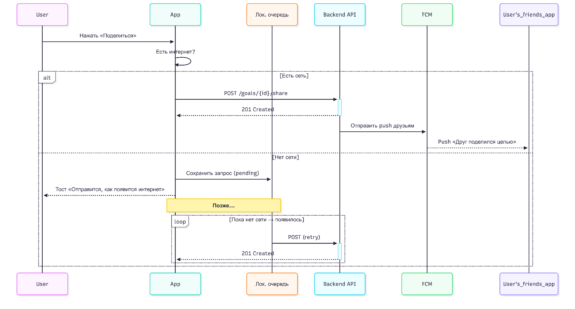
3.2 Просмотр целей друзей (UC10)
Пример ответа (JSON)
GET /api/v1/goals/friends?limit=10&offset=0

200 OK
{
"goals": [
{
"goalId": "def456",
"friendName": "Аня",
"goalTitle": "Ноутбук M3",
"progressPercent": 62,
"thermometer": { "current": 62000, "target": 100000 },
"updatedAt": "2026-02-26T18:40:00Z"
},
...
],
"total": 7,
"hasMore": true
}
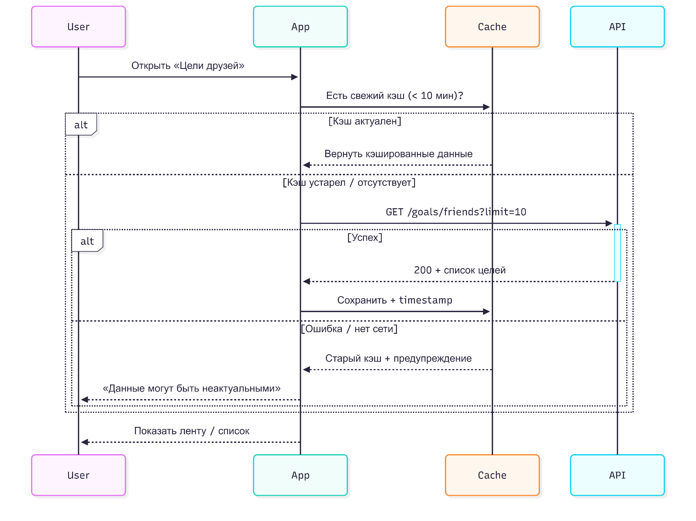
4. Краткие замечания по реализации
- Оффлайн-режим — все запросы на шаринг помещаются в локальную очередь (Room / SharedPreferences + WorkManager на Android / Background Tasks на iOS).
- Повторные попытки — exponential backoff (1 мин → 5 мин → 15 мин → …).
- Конфликты — «last write wins» по времени изменения (NFR-028).
- Приватность — в ответах не передаются абсолютные суммы денег, только проценты и визуальные данные термометра.
- Ошибки — 401 → перелогин, 404 → «Цель больше не доступна», 5xx → retry + тест.
Интеграция 2
Отправка сообщений в техническую поддержку через электронную почту
1. Общие сведения
Поле | Значение
Название | Интеграция с email-клиентом устройства для обращений в техподдержку
Версия | 1.0 (реализуется на этапе MVP как простая и надёжная альтернатива)
Владелец | Команда проекта
Тип | Синхронная (запускает системный email-клиент)
Протокол | mailto: URI scheme (стандартный механизм ОС)
Инициатор | Мобильное приложение
Целевая система | Системное приложение почты на устройстве (Gmail, Outlook, Яндекс.Почта, Apple Mail и т.д.)
Примечание:
- Это не серверная интеграция (нет API, SMTP, SendGrid и т.п.), а запуск предзаполненного письма через системный email-клиент.
- Соответствует текущей бизнес-реальности: «всё взаимодействие с техподдержкой идёт через электронную почту».
- Полностью оффлайн-совместимо (NFR-001), не требует интернета на момент отправки (письмо уйдёт, когда пользователь подключится).
- Приоритет: Must / Should (как основной канал поддержки на старте).
2. Операции
Метод / Действие | URI / Схема | Тип | UC / FR (предполагаемый) | Назначение
Открыть email-клиент | mailto:support@kopilka.app | синхронная | Новый UC: Обратиться в поддержку | Запустить системный почтовый клиент с предзаполненными полями
(опционально) Прикрепить логи / скриншот | mailto: + ?attachment=... (ограничено) | синхронная | — | Добавить файл из галереи / локального хранилища (если ОС позволяет)
Формат mailto URI (рекомендуемый)
mailto:support@kopilka.app?subject=Обращение из приложения v1.2.3&body=Здравствуйте!%0A%0AОписание проблемы: ...%0AУстройство: ...%0AВерсия ОС: ...%0AID пользователя: ...
3. Сценарии использования + Sequence-диаграмма
3.1 Отправить обращение в поддержку
Пример предзаполненного mailto (в коде приложения)
mailto:support@kopilka.app?
subject=Обращение из приложения Копилка (v${appVersion})
&body=
Здравствуйте, служба поддержки!

Пользователь: ${userId || "не авторизован"}
Устройство: ${deviceModel} (${osName} ${osVersion})
Версия приложения: ${appVersion} (${buildNumber})
Дата: ${currentDate}

Описание проблемы / вопрос:
[пользователь вводит здесь]

Дополнительно:
- Скриншоты прикреплены вручную
- Логи приложения (если включено): [краткий текст или инструкция прикрепить файл]
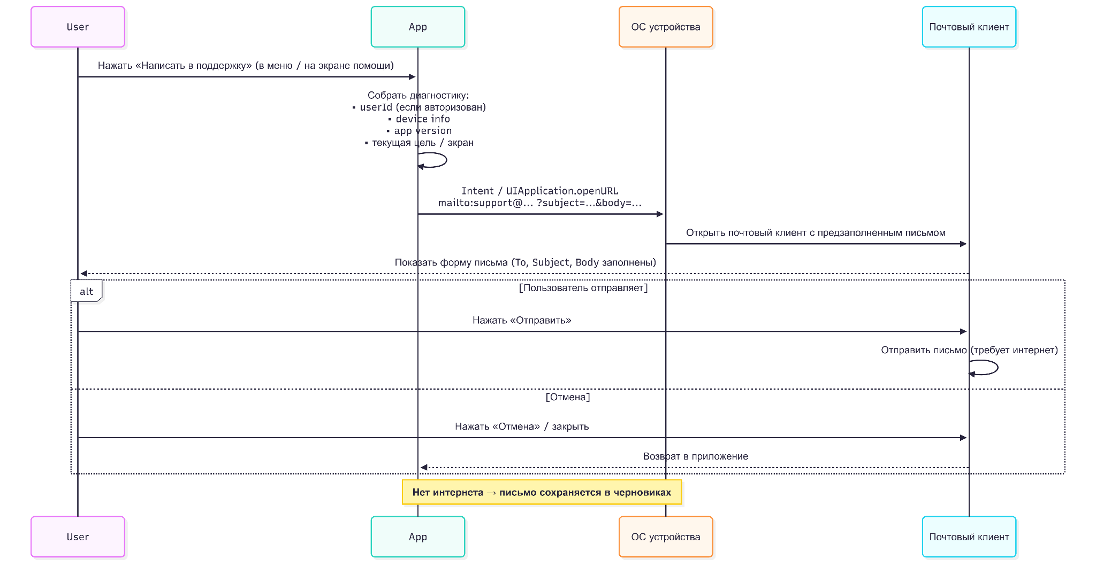
3.2 Обработка ошибок / альтернатив
- Нет установленного email-клиента → показать сообщение: «Установите почтовое приложение (Gmail, Яндекс.Почта и т.д.) для отправки обращения» + копировать текст в буфер обмена.
- Пользователь копирует текст вручную → кнопка «Скопировать текст обращения» + ссылка на email support@kopilka.app.
4. Краткие замечания по реализации
- Платформенные особенности:
  - Android: Intent.ACTION_SENDTO + Uri.parse(mailtoUri)
  - iOS: UIApplication.shared.open(URL(string: mailtoUri)!)
- Безопасность / приватность: Не отправлять чувствительные данные автоматически (только device info, app version, userId). Логи — только по явному согласию пользователя (NFR-004).
- Преимущества подхода:
  - Нулевая серверная нагрузка
  - Не требует SMTP-ключей / сервисов рассылки
  - Работает оффлайн до момента отправки
  - Пользователь видит и редактирует письмо перед отправкой (доверие)
- Ограничения:
  - Нет гарантии доставки / трекинга
  - Нет автоматического прикрепления файлов (пользователь делает вручную)
  - На некоторых устройствах mailto может открывать браузер вместо клиента
- Будущая эволюция (Could / Would): Переход на in-app форму + backend (например, через Intercom, Zendesk, свой API) с прикреплением логов и скриншотов автоматически.
Интеграция 3 (для будущих версий продукта, после MVP)
Платежи: автоматическое / ручное пополнение целей из банковского счёта или карты
1. Общие сведения
Поле | Значение
Название | Интеграция с платёжными шлюзами / Open Banking для пополнения целей
Версия | будущая эволюция продукта, после MVP
Владелец | Команда проекта
Тип | Синхронная + асинхронная (webhook-уведомления о транзакциях)
Протокол | REST (JSON/HTTPS) + Webhooks
Инициатор | Мобильное приложение (инициация платежа) + Платёжный провайдер (уведомления)
Целевая система | Платёжный шлюз / агрегатор (Tink, Plaid, YooMoney, Tinkoff API, СБП и др.)
Примечание:
- На этапе MVP (Must / Should) — ручное добавление взносов внутри приложения без банковской интеграции (FR-017, FR-037-FR-040).
- Платежи — опциональная функция (Could / Would), требует согласия пользователя, PSD2/Open Banking compliance, дополнительных разрешений.
- Цель — автоматическое или полуавтоматическое пополнение конкретной цели при поступлении средств / по расписанию.
2. Операции (основные)

Метод | Эндпоинт / Тип события | Тип | UC / FR (предполагаемый) | Назначение
POST | /api/v1/payments/initiate | синхронная | Новый UC: Инициировать пополнение | Создать платежную сессию / ссылку на оплату
GET | /api/v1/payments/{paymentId}/status | синхронная | Новый UC | Проверить статус платежа (если polling)
POST | Webhook: /webhook/payment-status | асинхронная | Новый UC | Уведомление о успешном/неуспешном платеже
GET | /api/v1/accounts/linked | синхронная | Новый UC | Список подключенных счетов/карт пользователя
POST | /api/v1/accounts/link | синхронная | Новый UC | Подключить новый счёт / карту (OAuth-flow)
Авторизация: Bearer JWT (для всех вызовов от приложения к вашему backend)

Убрать POST, подтягиваем данные #todo
Webhook: HMAC-подпись или API-ключ для валидации
3. Сценарии использования + Sequence-диаграммы
3.1 Инициировать пополнение цели (ручной платёж / СБП / карта)
Пример запроса (JSON)
POST /api/v1/payments/initiate
{
"goalId": "abc123",
"amount": 5000.00,
"currency": "RUB",
"paymentMethod": "card" | "sbp" | "auto-debit",
"description": "Пополнение копилки 'Отпуск 2026'",
"returnUrl": "kopilka://payment/success?goalId=abc123"
}
Успешный ответ
201 Created
{
"paymentId": "pay_789xyz",
"paymentUrl": "https://pay.yandex.ru/...",
"status": "pending",
"expiresAt": "2026-02-27T15:45:00Z"
}
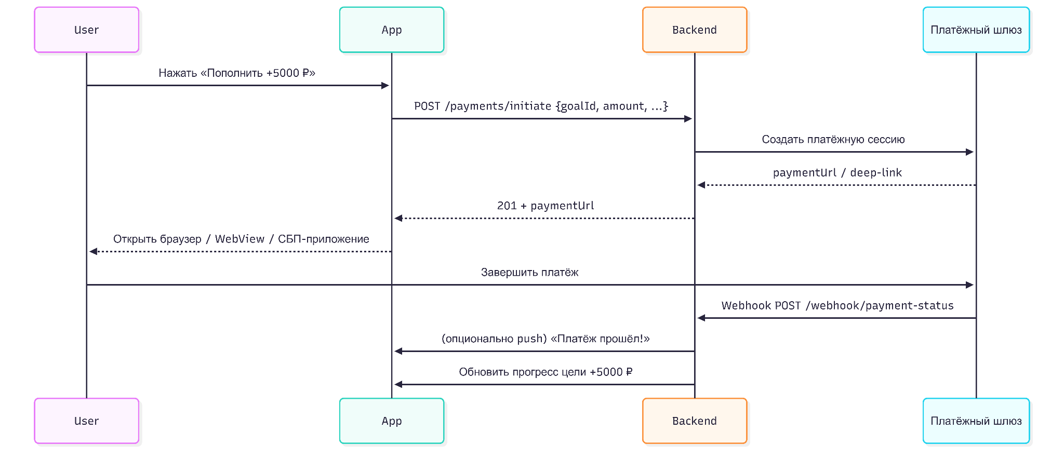
3.2 Автоматическое зачисление (webhook)
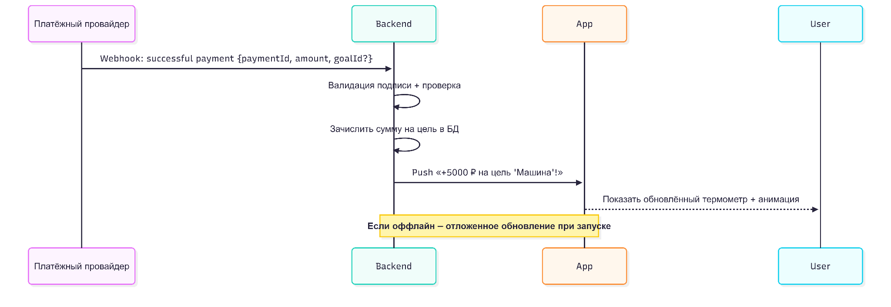
4. Краткие замечания по реализации
- Безопасность: Никогда не хранить полные данные карты на своём сервере (токенизация через PSP).
- Оффлайн: Если приложение не в сети во время webhook → retry-очередь + синхронизация при следующем запуске.
- Юридическое: Требуется согласие на обработку данных, уведомление о комиссиях, возврат средств.
- MVP-альтернатива: Просто глубокая ссылка на банковское приложение пользователя («Открыть Тинькофф → перевести на карту»).
- Приоритет: Could → после успешного запуска MVP и сбора обратной связи.

4. High-Level Architecture

4.1. Architecture Ground and Reasoning

1. Выбор архитектурного стиля API веб-приложения
Для серверной части приложения выбран REST API.
Характер взаимодействия: клиент-серверный, запрос-ответ. Мобильное приложение инициирует нечастые операции (поделиться целью, получить список целей друзей) — именно такой паттерн оптимально покрывается REST без избыточности. Постоянного соединения (как в WebSocket) не требуется; push-уведомления реализованы на клиентском уровне.
Протокол и сериализация: JSON. Стандарт для мобильных приложений, нативно поддерживается на iOS и Android, прост в отладке через стандартные инструменты (curl, Postman).

2. Выбор языка программирования
Выбраны: Kotlin - Android-клиент и серверная часть (Spring Boot), Swift - iOS-клиент.
Назначение разработки: Kotlin является распространенным языком Android-разработки и одновременно полноценным языком серверной разработки на JVM - это позволяет переиспользовать компетенции команды и доменную логику (модели, валидацию) между Android-клиентом и бэкендом. Swift - современный официальный язык Apple для iOS 14+, обеспечивающий полный доступ к нативным API платформы.
Производительность: нативный код Kotlin (Android) и Swift (iOS) компилируется напрямую в платформенный машинный код - обеспечивается выполнение (холодный старт ≤ 1,5 сек) и (отклик UI ≤ 100 мс). Kotlin на сервере работает на JVM с JIT-компиляцией, обеспечивая высокую пропускную способность REST API. Возможности масштабирования: Kotlin/JVM на бэкенде горизонтально масштабируется в Docker-контейнерах; единый язык для Android и сервера упрощает онбординг новых членов команды.

3. Выбор фреймворка
Выбраны: Android Jetpack + Jetpack Compose (Kotlin, Android-клиент), SwiftUI + Core Data (Swift, iOS-клиент), Spring Boot (Kotlin, серверная часть).
Jetpack предоставляет архитектурные компоненты и библиотеку Room для работы с локальной SQLite-базой, что обеспечивает офлайн-хранение и структурированную работу с данными. Jetpack Compose применяется для построения декларативного пользовательского интерфейса и упрощает реализацию экранов отображения прогресса и аналитики.
На iOS используются SwiftUI и Core Data. SwiftUI отвечает за декларативный интерфейс приложения, а Core Data за локальное хранение и управление данными.
Серверная часть реализована на Spring Boot. Фреймворк используется для построения REST API и разделения логики на контроллеры, сервисы и репозитории, что обеспечивает понятную архитектуру и возможность масштабирования.
Производительность: Jetpack Compose и SwiftUI оптимизированы под соответствующие платформы.
Масштабирование: Spring Boot легко масштабируется горизонтально в Docker-контейнерах.
Встроенные механизмы безопасности: Room использует Android Keystore для шифрования, Spring Security + JWT обеспечивает аутентификацию и авторизацию

4. Выбор хранилища данных
Локальное хранилище: SQLite через Room (Android) и Core Data (iOS). Серверное: PostgreSQL (основные данные) + AWS S3 (изображения целей).
Локальное хранение в SQLite снижает количество сетевых обращений и повышает отзывчивость приложения, синхронизация выполняется с центральной базой при наличии соединения.
В качестве серверной базы данных выбрана PostgreSQL, поскольку она хорошо подходит для хранения структурированных данных с чёткими связями между сущностями (пользователь, цель, прогресс) и удобно интегрируется с серверной частью на Spring Boot. PostgreSQL нативно поддерживается в экосистеме Spring через JDBC-драйвер и Spring Data JPA.
Поддерживаемые языки: Kotlin (Room, Spring Data JPA), Swift (Core Data).

5. Выбор способа развёртывания
Мобильное приложение: дистрибуция через App Store и Google Play - единственный практичный путь доставки до конечного пользователя на этих платформах. Серверная часть: выбрано контейнерное развёртывание на облачной PaaS-платформе.
PaaS выбран по совокупности: минимальный работа по настройке серверов, быстрый старт, автоматическое масштабирование, встроенный CI/CD. При росте нагрузки предусмотрен переход на Kubernetes.

6. Выбор стратегии развёртывания
Мобильное приложение: Staged Rollout. Серверная часть: Rolling Deployment. Обоснование по факторам:
Влияние на бизнес: поэтапный мобильный роллаут (5% → 20% → 100% пользователей через Google Play) позволяет получить раннюю обратную связь по crash rate до широкого распространения. На iOS используется TestFlight для бета-тестирования. Blue-Green на сервере обеспечивает нулевое время простоя при обновлении бэкенда - критично для пользователей, активно использующих социальные функции.
Обратная связь о новой версии: staged rollout даёт метрики реального использования до полного выката.

7. Выбор решения для мониторинга и алертинга
Выбраны: Firebase Crashlytics + Firebase Analytics (мобильный клиент), Sentry (серверная часть), встроенный мониторинг PaaS.
Состав метрик и источники: crash rate по сессиям, время холодного старта, latency API-запросов и частота ошибок (источник - Sentry + PaaS-метрики.
Сложность подключения: Firebase SDK интегрируется в Android (Kotlin) и iOS (Swift) через стандартные gradle/SPM-зависимости; Sentry имеет готовые пакеты для Kotlin и Spring Boot.
Стоимость: Firebase Crashlytics и Analytics - бесплатны; Sentry - бесплатный план до 5000 событий/месяц, достаточен для MVP.

8. Общие факторы
Возможности и ограничения: Нативная разработка предполагает поддержку двух отдельных мобильных приложений (Android и iOS), что увеличивает объём клиентского кода.
Совместимость с окружением: весь стек совместим с целевыми платформами — iOS 14+ и Android API 28+.
Лицензирование: Android Jetpack (Apache 2.0), SwiftUI (бесплатно), Spring Boot (Apache 2.0), SQLite (Public Domain), PostgreSQL (PostgreSQL License), AWS S3 и Firebase (бесплатный план)
Бюджет: Все применяемые инструменты и фреймворки доступны бесплатно.

4.2. Architecture Diagrams

Context Diagram
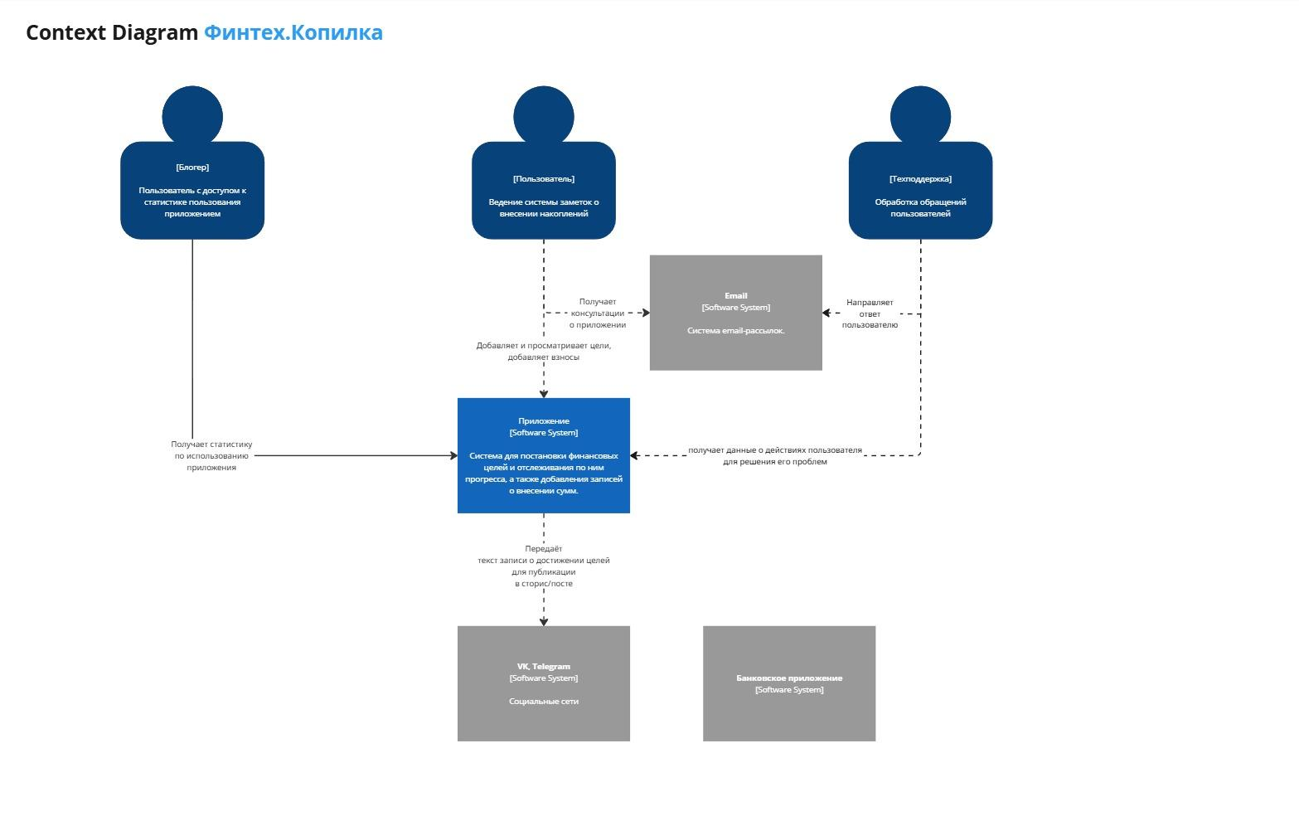

Container Diagram
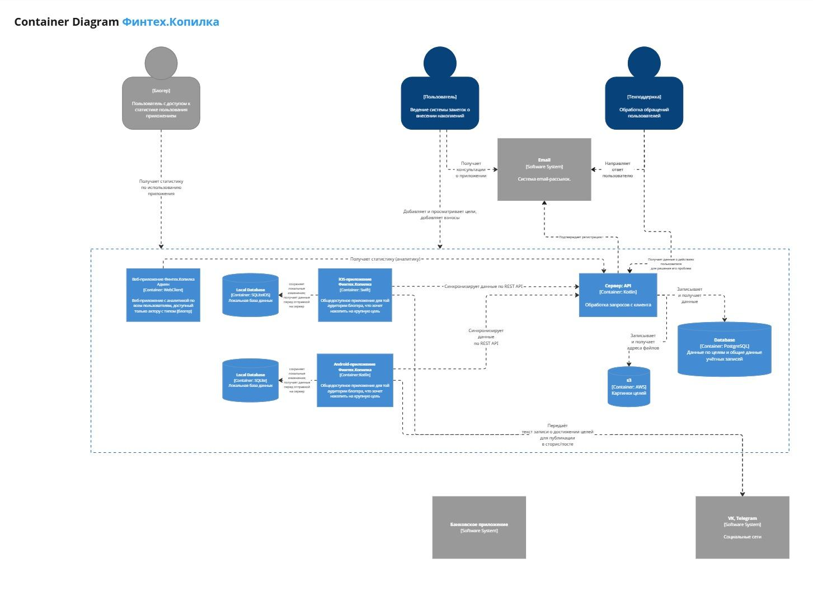

Component Diagram
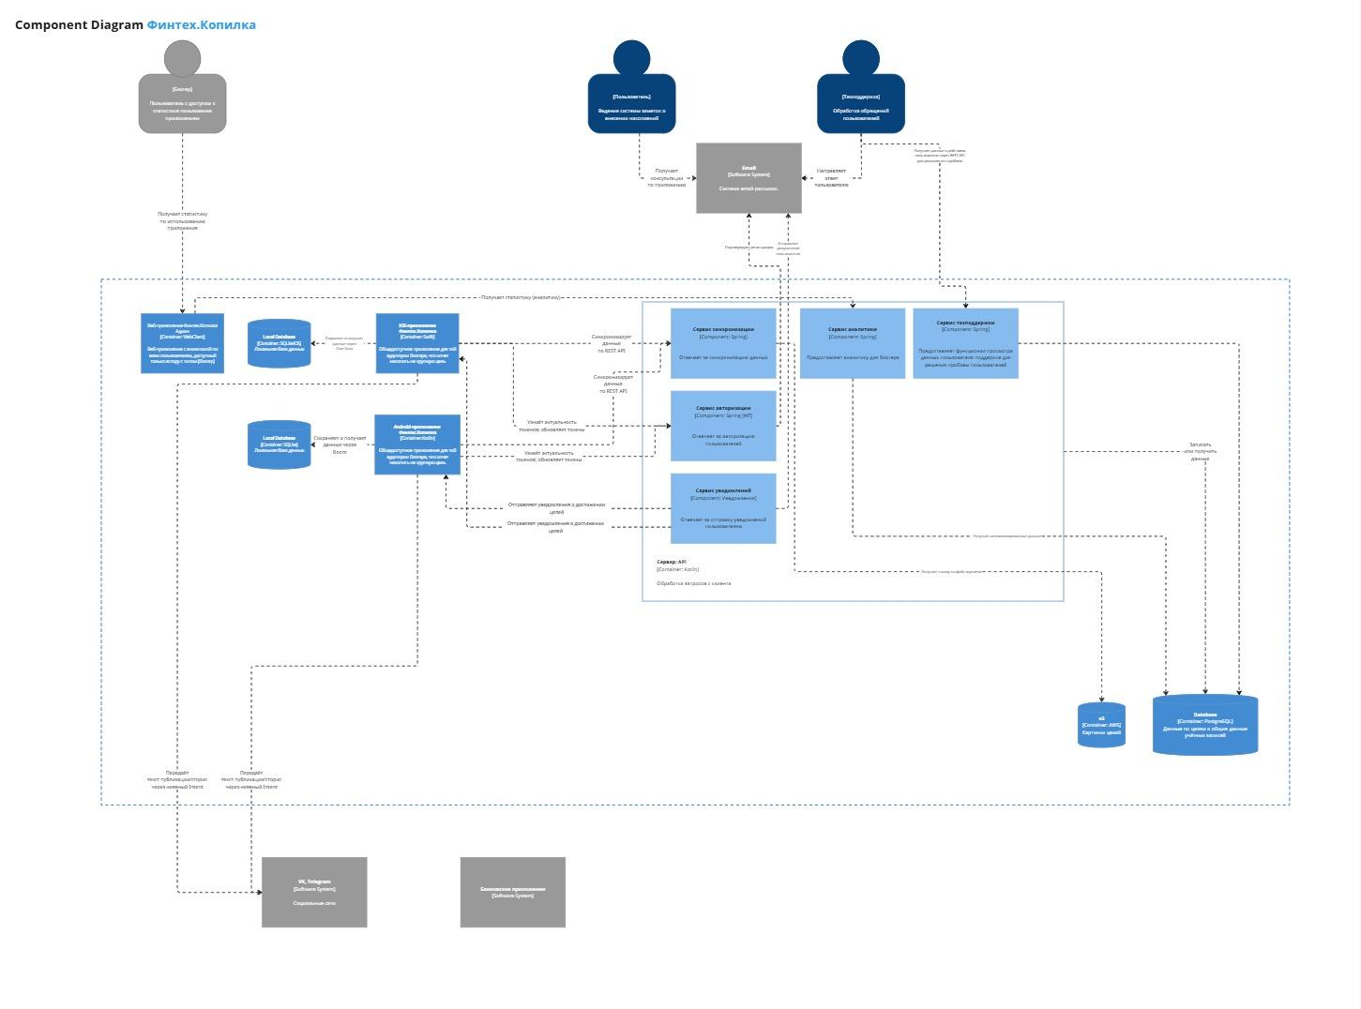

DFD (Data Flow Diagram)

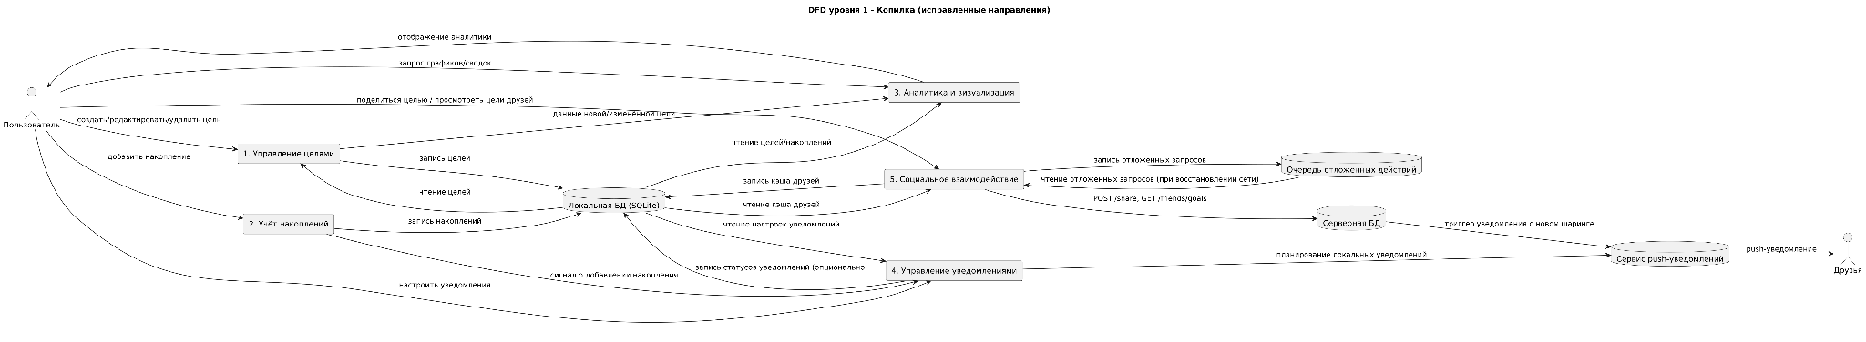

ERD (ER Diagram)
Концептуальный уровень:
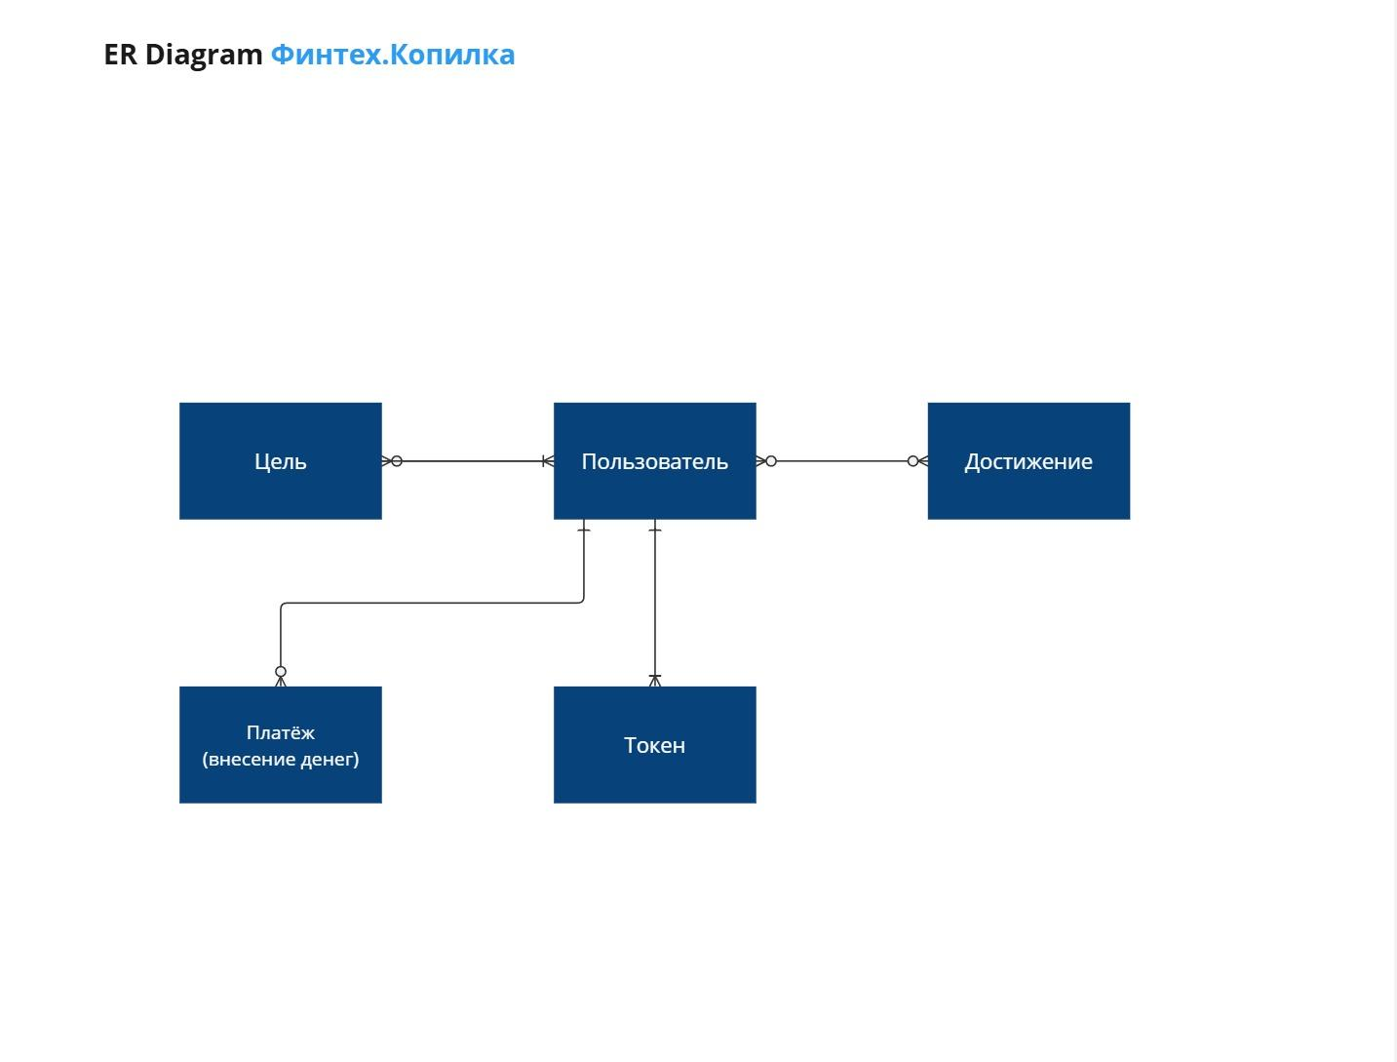
Логический уровень:
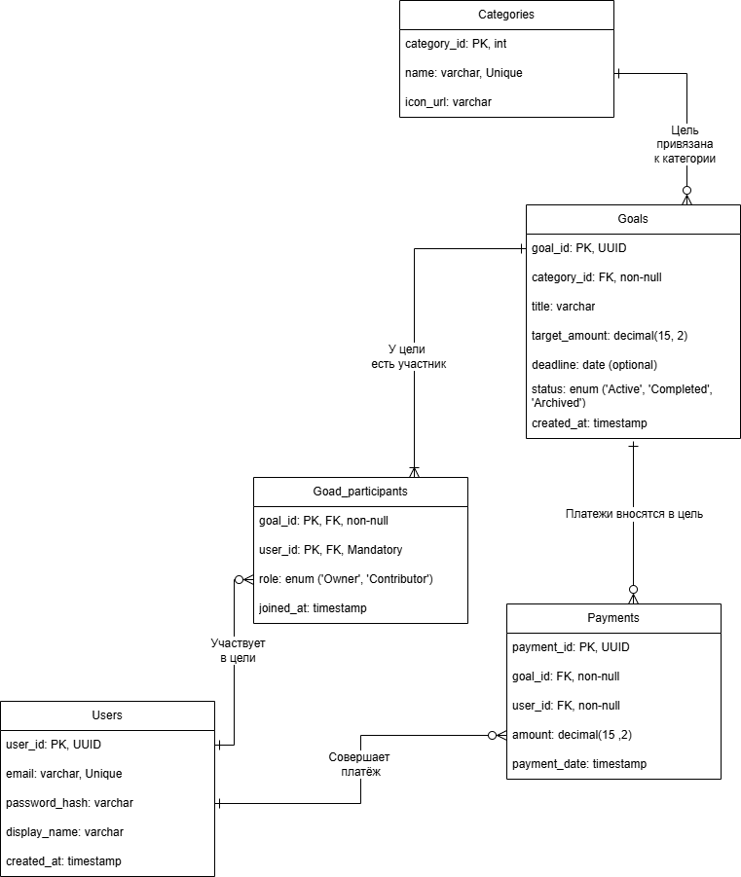

4. Appendixes

4.1. Models and Diagrams

4.2. Glossary

4.4. Traceability Matrix
Requirement ID | Type (FR/NFR) | Status | Source (Traces FROM) | Constraints & Links

4.5. Business Rules
BR ID | Rule | Comment

Product Backlog

Backlog Document – Version History
Date | Author | Description

1.1 Backlog
Task ID | Priority | Dev Task Description | Requirement | Parent Story | Epic | Status | Estimate | Iteration

